bỘ GIÁO DỤC VÀ ĐÀO TẠO | BỘ NÔNG NGHIỆP VÀ Môi TRƯỜNG
TRƯỜNG ĐẠI HỌC THỦY LỢI

NGUYỄN TRỌNG ANH

ỨNG DỤNG THUẬT TOÁN DI TRUYỀN
TRONG SẮP XẾP THỜI KHÓA BIỂU

ĐỀ ÁN THẠC SĨ

HÀ NỘI, NĂM 2025
bỘ GIÁO DỤC VÀ ĐÀO TẠO | BỘ NÔNG NGHIỆP VÀ MÔI TRƯỜNG
TRƯỜNG ĐẠI HỌC THỦY LỢI

NGUYỄN TRỌNG ANH

ỨNG DỤNG THUẬT TOÁN DI TRUYỀN
TRONG SẮP XẾP THỜI KHÓA BIỂU

Chuyên ngành: | Công nghệ thông tin
Mã số: | 8480201

NGƯỜI HƯỚNG DẪN KHOA HỌC | TS. TRẦN MẠNH TUẤN  TS. LÊ MINH TUẤN

HÀ NỘI, NĂM 2025

LỜI CẢM ƠN

Để hoàn thành chương trình học và thực hiện đồ án tốt nghiệp này, em đã nhận được sự hỗ trợ, hướng dẫn và góp ý nhiệt tình của thầy cô trường Đại học Thủy Lợi.
Trước tiên, em xin gửi lời cảm ơn chân thành đến quý thầy, cô của Khoa Công nghệ thông tin – Đại học Thủy Lợi, những người đã dành tâm huyết giảng dạy, cung cấp cho em kiến thức và kinh nghiệm quý báu. Sự chỉ bảo của thầy cô giúp em có thể đạt được kết quả tốt nhất trong học tập và trang bị cho em những kỹ năng cần thiết cho công việc sau này.
Em cũng muốn bày tỏ biết ơn đến các thầy cô trong Bộ môn “Các hệ thống thông tin”. Đặc biệt, em xin tri ân đến thầy Trần Mạnh Tuấn và thầy Lê Minh Tuấn người đã trực tiếp hướng dẫn và hỗ trợ em suốt thời gian từ giai đoạn đầu đến khi hoàn thành đồ án. Trong suốt quá trình hướng dẫn, thầy luôn nhiệt tình chỉ bảo, truyền đạt cho em những kinh nghiệm và kiến thức giúp em có định hướng rõ ràng để phát triền và hoàn thành đề tài đúng thời hạn.
Dù đã nỗ lực hết mình để hoàn thiện đồ án, em nhận thức rằng vẫn còn những thiếu sót. Em mong nhận được đóng góp quý báu của quý thầy cô và các bạn.
Em xin chân thành cảm ơn!
Hà Nội, ngày 16 tháng 8 năm 2025
Học viên thực hiện
Nguyễn Trọng Anh

LỜI CAM ĐOAN

Cam kết hoàn thành đề án tốt nghiệp đúng thời gian quy định và đáp ứng được yêu cầu đề ra của hội đồng, em đã cố gắng tìm hiểu, học hỏi, tích lũy kiến thức đã học. Em có tham khảo một số tài liệu đã nêu trong phần “Tài liệu tham khảo” nhưng không sao chép nội dung từ bất kỳ đồ án nào khác.
Em xin cam đoan đồ án là công trình nghiên cứu của cá nhân em nghiên cứu, xây dựng dưới sự hướng dẫn của thầy Trần Mạnh Tuấn và thầy Lê Minh Tuấn. Nội dung có lý thuyết và ứng dụng. Phần lý thuyết trong đề án có sự tham khảo và sử dụng của một số tài liệu theo danh mục tài liệu tham khảo của đề án. Phần ứng dụng là phần em nghiên cứu và viết bằng ngôn ngữ C# áp dụng thuật toán di truyền.
Các kết quả của chương trình phần mềm và những kết quả trong đề án là trung thực và chưa được công bố trong bất kỳ chương trình phần mềm hay công trình nghiên cứu nào khác.
Em xin cam đoan những lời trên là đúng, mọi thông tin sai lệch em xin hoàn toàn chịu trách nhiệm trước Hội đồng.
Học viên thực hiện
Nguyễn Trọng Anh

NHIỆM VỤ ĐỀ ÁN

Mục tiêu chính của đồ án này là khám phá các kỹ thuật sắp xếp thời khóa biểu khác nhau và nghiên cứu cách áp dụng thuật toán di truyền để giải quyết vấn đề này. Dựa trên nền tảng này, luận văn hướng đến việc phát triển một công cụ phần mềm hiệu quả và thiết thực để quản lý và tổ chức thời khóa biểu.
Đề án tập trung nghiên cứu Giải thuật di truyền và bài toán sắp xếp thời khóa biểu, sau đó ứng dụng Giải thuật di truyền để giải quyết bài toán này. Trên cơ sở đó, phần mềm ứng dụng được xây dựng nhằm sắp xếp thời khóa biểu một cách hiệu quả và thiết thực. Chương trình đã chạy đúng và đưa ra kết quả chính xác như mong muốn, hỗ trợ cho việc sắp xếp thời khóa biểu một cách nhanh chóng và chính xác.

DANH MỤC CÁC THUẬT NGỮ

Mutation | Đột biến
Crossover probability (P_{c}) | Xác suất lai ghép
Mutation probability (P_{m}) | Xác suất đột biến
One-point Crossover | Lai ghép một điểm
Multi-point Crossover | Lai ghép đa điểm
Uniform Crossover | Lai ghép đều
Use case | Trường hợp sử dụng
Knowledge-based systems | Hệ thống tri thức cơ sở
Split | Chia nhỏ
Genetic algorithm (GA) | Giải thuật di truyền
Time Table problem | Bài toán thời khóa biểu
Genome | Gen
Derivatives | Đạo hàm
Evaluation (eval) | Hàm lượng giá
Pop – size | Kích thước quần thể
Crossover | Lai ghép

DANH MỤC HÌNH VẼ

Hình 1.1 Cấu trúc vận hành của giải thuật di truyền cổ điển 10
Hình 1.2. Sơ đồ tổng quan của giải thuật di truyền 15
Hình 1.3. Bánh xe Roulette 16
Hình 1.4. Đồ thị của hàm f 22
Hình 2.1. Mô hình cá thể trong lịch lớp 39
Hình 2.2. Minh họa cho mô hình NST trong một cơ sở 42
Hình 2.3. Mô hình cá thể trong lịch cơ sở. 43
Hình 3.1. Giao diện thiết kế demo chính 54
Hình 3.2. Danh sách lớp học 56
Hình 3.3. Danh sách môn học 56
Hình 3.4. Danh sách giáo viên 57
Hình 3.5. Mối quan hệ giữa Lớp – Môn học 57
Hình 3.6. Kết quả GA 58
Hình 3.7. Đời 1của quá trình tiến hóa 59
Hình 3.8. Đời 50 của quá trình tiến hóa 60
Hình 3.9. Form main – form chương trình chính 60
Hình 3.10. Form về tài liệu tham khảo 61
Hình 3.11. Form thông tin về chương trình 61
Hình 3.12. Form hướng dẫn cách chạy chương trình 62
Hình 3.13. Giải thích về chương trình lập lịch 63
Hình 3.14. Sơ đồ dữ liệu đầu vào 64
Hình 3.15. Thời khóa biểu các lớp 65
Hình 3.16. Thời khóa biểu của giảng viên 65
Hình 3.17. Form tìm kiếm thời khóa biểu 66
Hình 3.18. Kết quả tìm kiếm 66

DANH MỤC BẢNG
Bảng 1.1. Kết quả giá trị thích nghi 24
Bảng 1.2. Bảng mô tả bánh xe Roulette 25
Bảng 1.3. Bảng mô tả chọn NST lai ghép 26
Bảng 1.4. Bảng mô tả NST đột biến 27

MỤC LỤC

CHƯƠNG 1. GIỚI THIỆU VỀ GIẢI THUẬT DI TRUYỀN 4
1.1. Tổng quan về giải thuật di truyền 4
1.1.1. Giới thiệu 4
1.1.2. Mục tiêu nghiên cứu giải thuật di truyền 5
1.1.3. Tính chất quan trọng của thuật toán di truyền 6
1.1.4. Sự khác biệt giữa giải thuật di truyền với các giải thuật khác 7
1.2. Các loại giải thuật di truyền 7
1.2.1. Giải thuật di truyền cổ điển 7
1.2.2. Giải thuật di truyền đa mục tiêu 8
1.2.3. Giải thuật di truyền thích nghi 10
1.2.4. Giải thuật di truyền phân tán 12
1.2.5. Giải thuật di truyền dựa trên hàm. 13
1.2.6. Giải thuật di truyền hồi tiếp. 15
1.3. Giải thuật di truyền cổ điển 17
1.3.1. Giới thiệu 17
1.3.2. Các toán tử di truyền 21
1.3.3. Các bước giải một bài toán bằng giải thuật di truyền 26
1.3.4. Các nguyên lý trong giải thuật di truyền 27
1.3.5. Ví dụ GA 29
1.4. Tổng quan về lập trình di truyền 37
1.4.1. Giới thiệu 37
1.4.2. Khái niệm cơ bản 38
1.4.3. Quy trình hoạt động 38
1.4.4. Các thành phần chính 38
1.4.5. Ưu điểm và nhược điểm 38
1.4.6. Ứng dụng 39
1.4.7. Kết luận 39
1.5. Tổng quan về bài toán sắp xếp thời khóa biểu 39
1.5.1. Giới thiệu 39
1.5.2. Khái niệm cơ bản 40
1.5.3. Các loại bài toán sắp xếp 40
1.5.4. Các ràng buộc 40
1.5.5. Kỹ thuật giải quyết 40
1.5.6. Ưu điểm và nhược điểm 41
1.5.7. Ứng dụng 41
1.5.8. Kết luận 41
1.6. Công cụ ngôn ngữ sử dụng 42
1.6.1. Giới thiệu 42
1.6.2. Thư viện và công cụ tối ưu hóa 42
1.6.3. Công cụ mô phỏng và phân tích 42
1.6.4. Công cụ tối ưu hóa metaheuristic 43
1.6.5. Kết luận 43
CHƯƠNG 2. ỨNG DỤNG THUẬT TOÁN DI TRUYỀN TRONG SẮP XẾP THỜI KHÓA BIỂU 44
2.1. Bài toán sắp xếp thời khóa biểu 44
2.1.1. Phát biểu bài toán 44
2.1.2. Phân tích bài toán 44
2.2. Mô hình tổng quát thuật toán di truyền trong sắp xếp thời khóa biểu 46
2.3. Mô hình tổng của thuật toán 53
2.4. Mã hóa các thành phần 55
2.5. Các toán tử trong giải thuật 57
2.6. Nhận xét và đánh giá 59
CHƯƠNG 3. XÂY DỰNG CHƯƠNG TRÌNH VÀ KẾT QUẢ THỬ NGHIỆM 62
3.1. Môi trường thực nghiệm 62
3.1.1. Giao diện chính 62
3.1.2. Giao diện nhập tham số cho bài toán 63
3.1.3. Giao diện hiển thị kết quả khi thực hiện chương trình 63
3.1.4. Dữ liệu đầu vào 64
3.2. Một số kết quả thử nghiệm của chương trình 65
3.2.1. Kết quả thử nghiệm tìm kiếm bằng giải thuật di truyền 65
3.2.2. Một số hình ảnh của chương trình 68
3.3. Ứng dụng bài toán sắp xếp thời khóa biểu 69
3.3.1. Giao diện mô phỏng dữ liệu đầu vào 70
3.3.2. Ứng dụng tìm kiếm thời khóa biểu 71

MỞ ĐẦU

- Đặt vấn đề
Trong thời điểm hiện nay, việc sắp xếp lịch làm việc hay thời khóa biểu đã trở thành một yếu tố thiết yếu trong quản lý thời gian và nâng cao hiệu quả học tập cũng như làm việc. Sự phát triển của công nghệ thông tin đã dẫn đến việc sử dụng các ứng dụng và phần mềm hỗ trợ trong việc lập kế hoạch, giúp người dùng dễ dàng tổ chức công việc và cam kết của mình. Mỗi ngày, có hàng triệu người dùng phải đối mặt với việc cân bằng giữa học tập, công việc và những hoạt động cá nhân. Việc có một thời khóa biểu hợp lý không chỉ giúp tiết kiệm thời gian mà còn giảm căng thẳng, nâng cao năng suất và tạo điều kiện cho sự phát triển cá nhân.
Điều này mang lại những lợi ích khác nhau, chẳng hạn như khả năng quản lý thời gian hiệu quả và tối ưu hóa các hoạt động hàng ngày. Tuy nhiên, nó cũng đặt ra những thách thức lớn. Một trong những vấn đề nổi bật là việc sắp xếp và điều chỉnh các lịch trình. Khi khối lượng công việc và hoạt động ngày càng tăng, việc duy trì một thời khóa biểu hợp lý trở nên phức tạp hơn. Người dùng thường phải đối mặt với việc xung đột lịch trình, dẫn đến tình trạng quá tải và căng thẳng. Việc không thể tìm ra thời gian phù hợp cho các nhiệm vụ quan trọng có thể gây ra sự chậm trễ và ảnh hưởng đến hiệu suất làm việc và học tập.
Thêm vào đó, các phương pháp sắp xếp thời khóa biểu truyền thống thường không đáp ứng được nhu cầu của người dùng. Chẳng hạn, nhiều ứng dụng lập kế hoạch chỉ cho phép người dùng nhập các sự kiện hoặc nhiệm vụ một cách đơn giản, mà không cung cấp các tùy chọn linh hoạt để điều chỉnh thời gian hoặc thứ tự ưu tiên. Điều này có thể khiến người dùng cảm thấy bối rối, đặc biệt khi họ cần điều chỉnh lịch trình vào phút chót hoặc khi phải cân nhắc giữa nhiều hoạt động khác nhau. Thiếu một hệ thống hỗ trợ thông minh có thể gây lãng phí thời gian và làm giảm hiệu quả trong quá trình quản lý thời gian.
Bên cạnh đó, khi khối lượng công việc và hoạt động tăng lên, vấn đề về chất lượng thời gian và hiệu quả sắp xếp cũng trở nên nghiêm trọng hơn. Không phải tất cả các nhiệm vụ của chúng ta đều có tầm quan trọng như nhau, và việc xác định các hoạt động cần ưu tiên hoàn thành trước có thể trở nên phức tạp. Điều này khiến cho việc lập thời khóa biểu không chỉ là một nhiệm vụ đơn giản mà còn yêu cầu người dùng phải có kỹ năng phân tích và đánh giá mức độ quan trọng của từng nhiệm vụ để đảm bảo rằng thời gian được sử dụng một cách tối ưu.
Mục tiêu nghiên cứu là phát triển một phương pháp sắp xếp thời khóa biểu mới mẻ và hiệu quả hơn. Việc áp dụng các thuật toán tối ưu hóa hiện đại, như thuật toán di truyền, đại diện cho một hướng nghiên cứu tương đối mới nhằm giải quyết vấn đề lập kế hoạch thời gian, với hy vọng rằng nó sẽ mang lại kết quả tốt hơn so với các phương pháp truyền thống hiện có. Qua đó, nghiên cứu này không chỉ nhằm cải thiện khả năng quản lý thời gian mà còn hướng tới việc tăng cường trải nghiệm người dùng trong việc tổ chức và sắp xếp các hoạt động hàng ngày, giúp họ đạt được sự cân bằng tốt hơn giữa công việc và cuộc sống.
Với mục tiêu này, chủ đề nghiên cứu được chọn là "Sắp xếp thời khóa biểu bằng thuật toán di truyền". Phương pháp này đại diện cho một hướng tương đối riêng để giải quyết vấn đề, với hy vọng rằng nó sẽ mang lại kết quả hiệu quả hơn so với các phương pháp sắp xếp khác. Do đó em dã chọn để tài nghiên cứu cho đề án là “Ứng dụng giải thuật di truyền trong sắp xếp thời khóa biểu”. Đây là một hướng tiếp cận riêng đối với bài toán này, em mong rằng kết quả đạt được sẽ có hiệu quả đáng kể so với các phương pháp sắp xếp thời khóa biểu khác.
- Mục đích của đề án
Mục đích của đề án là: nghiên cứu giải thuật di truyền và tìm cách ứng dụng giải thuật di truyền để sắp xếp thời khóa biểu, trên cơ sở đó em sẽ xây dựng phần mềm ứng dụng sắp xếp thời khóa biểu một cách hiệu quả và thiết thực phục vụ cho trường học từ quy mô nhỏ, vừa đến lớn.
- Nội dung của đề án
Đề án tập trung vào bài toán sắp xếp thời khóa biểu theo hướng tiếp cận sau: Tìm các khoảng thời gian phù hợp trong lịch trình có thể chứa các nhiệm vụ hoặc hoạt động giống hoặc gần giống với các yêu cầu lập kế hoạch (xuất hiện gần giống trong trường hợp người dùng không thể xác định thời gian cụ thể cho các nhiệm vụ). Mục tiêu là tối ưu hóa việc sử dụng thời gian và đảm bảo rằng các hoạt động quan trọng được thực hiện đúng lúc, từ đó nâng cao hiệu suất và chất lượng cuộc sống. Trên cơ sở đó, nội dung của đề tài gồm ba chương:
- Chương 1: Nghiên cứu khái quát về giải thuật di truyền.
- Chương 2: Xây dựng và phát biểu bài toán sắp xếp thời khóa biểu, sau đó đề xuất phương pháp sử dụng giải thuật di truyền trong sắp xếp thời khóa biểu.
- Chương 3: Xây dựng và phát triển phần mềm ứng dụng, cũng như mô tả những kết quả thử nghiệm của chương trình.
- Phương pháp nghiên cứu
Tìm hiểu và nghiên cứu các tài liệu, sau đó đề xuất giải pháp và lập trình thử nghiệm. Đề án đã bước đầu đề xuất phương pháp ứng dụng giải thuật di truyền vào việc giải quyết bài toán sắp xếp thời khóa biểu, các chương trình thử nghiệm đã minh chứng rằng hướng tiếp cận là đúng đắn và có hiệu quả. Đặc biệt, chương trình đã chỉ ra được các khoảng thời gian phù hợp để thực hiện các nhiệm vụ giống hoặc gần giống với yêu cầu lập kế hoạch (trong trường hợp người dùng không thể xác định rõ ràng thời gian cụ thể) cần tìm trong thời gian cho phép, từ đó giúp nâng cao hiệu suất quản lý thời gian.

GIỚI THIỆU VỀ GIẢI THUẬT DI TRUYỀN

Giải thuật di truyền (Genetic Algorithm - GA) là một phương pháp tối ưu hóa và lập kế hoạch dựa trên nguyên lý của tiến hóa tự nhiên. GA mô phỏng quá trình chọn lọc tự nhiên, nơi các lịch trình hiệu quả hơn có khả năng được tối ưu hóa và cải thiện trong quá trình lặp lại. Bằng cách áp dụng các nguyên tắc này, GA giúp tìm ra các cấu trúc thời khóa biểu tối ưu, đảm bảo rằng các nhiệm vụ được sắp xếp một cách hợp lý để tối đa hóa hiệu suất và giảm thiểu xung đột lịch trình. Phần này em sẽ tìm hiểu lý thuyết cơ bản về giải thuật di truyền, những khái niệm và thuật ngữ cơ bản, các nguyên lý hoạt động và một ví dụ áp dụng giải thuật di truyền.

Tổng quan về giải thuật di truyền

Giới thiệu
Giải thuật di truyền (Genetic Algorithm – GA) được xem là một trong những phương pháp tối ưu hóa metaheuristic có ảnh hưởng sâu rộng, được hình thành trên nền tảng lý thuyết chọn lọc tự nhiên và tiến hóa sinh học của Darwin. Nguyên lý vận hành cốt lõi của GA là sự kế thừa và cải biến của thông tin di truyền qua nhiều thế hệ, nhằm tiến tới những cấu hình tối ưu trong không gian tìm kiếm. Khi được dịch sang ngôn ngữ của khoa học máy tính, tiến trình này trở thành một công cụ tính toán mạnh mẽ để giải quyết những bài toán có bản chất phi tuyến, bất khả vi và đặc biệt là thuộc lớp NP-hard, nơi các phương pháp giải chính xác nhanh chóng trở nên bất khả thi.
Trong bối cảnh của các bài toán tối ưu, GA vận hành trên một quần thể (population) gồm nhiều lời giải ứng viên. Mỗi cá thể (chromosome) là một biểu diễn được mã hóa của một nghiệm tiềm năng, thường dưới dạng chuỗi gene phản ánh cấu trúc đặc thù của bài toán. Quá trình tiến hóa diễn ra qua các vòng lặp liên tiếp (thế hệ), trong đó bao gồm một chuỗi cơ chế: khởi tạo quần thể với mức độ ngẫu nhiên hoặc được dẫn hướng bởi tri thức miền; đánh giá chất lượng thông qua hàm thích nghi (fitness function) phản ánh mức độ phù hợp của mỗi cá thể; chọn lọc những cá thể ưu tú dựa trên cơ chế xác suất hoặc áp lực cạnh tranh; lai ghép để kết hợp và tái tổ hợp thông tin từ hai hoặc nhiều cha mẹ; đột biến nhằm duy trì tính đa dạng di truyền và tránh rơi vào trạng thái hội tụ sớm. Sau mỗi vòng tiến hóa, thế hệ mới được hình thành với kỳ vọng vượt trội về chất lượng. Tiến trình này tiếp diễn cho đến khi đạt điều kiện dừng, thường được định nghĩa thông qua số thế hệ cực đại, giá trị ngưỡng của hàm thích nghi, hoặc tiêu chuẩn hội tụ theo độ ổn định của lời giải.
Một trong những đặc điểm làm nên sức mạnh của GA là khả năng khai thác đồng thời hai cơ chế: exploration (khám phá) và exploitation (khai thác). Cơ chế khám phá cho phép GA tiếp cận những vùng nghiệm rộng lớn, hạn chế sự lệ thuộc vào điểm khởi tạo ban đầu, trong khi cơ chế khai thác tập trung vào việc tinh chỉnh những cấu hình có triển vọng để nhanh chóng tiến đến các nghiệm tốt. Chính sự cân bằng động giữa hai cơ chế này làm cho GA trở thành một chiến lược đặc biệt hiệu quả trong việc tìm kiếm nghiệm gần tối ưu trong không gian có độ phức tạp cao. Khác với các phương pháp tối ưu cổ điển vốn thường yêu cầu tính chất liên tục hoặc khả vi của hàm mục tiêu, GA hoàn toàn không đặt ra những tiền đề như vậy, nhờ đó có thể áp dụng cho một phổ rộng các bài toán, từ tối ưu hóa rời rạc, bài toán tổ hợp, cho đến mô hình hóa thiết kế và học máy.
Tuy nhiên, hiệu năng của GA chịu ảnh hưởng đáng kể từ sự lựa chọn tham số. Kích thước quần thể, tỷ lệ lai ghép, xác suất đột biến, cũng như phương pháp chọn lọc, tất cả đều đóng vai trò then chốt trong việc quyết định chất lượng và tốc độ hội tụ của thuật toán. Một quần thể quá nhỏ có thể dẫn đến thiếu đa dạng và hội tụ sớm vào nghiệm cục bộ, trong khi quần thể quá lớn lại tiêu tốn tài nguyên tính toán. Tương tự, tỷ lệ đột biến quá thấp khiến GA kém linh hoạt trong việc thoát khỏi vùng nghiệm bế tắc, còn tỷ lệ quá cao thì biến tiến trình tiến hóa thành một quá trình ngẫu nhiên kém định hướng. Đây chính là lý do tại sao thiết kế tham số và các cải tiến như adaptive GA hay hybrid GA ngày càng trở thành những hướng nghiên cứu then chốt nhằm nâng cao hiệu quả.
Chi phí tính toán cũng là một hạn chế không thể bỏ qua. Đối với những bài toán có không gian nghiệm khổng lồ, việc đánh giá hàm thích nghi cho hàng trăm hay hàng nghìn cá thể qua nhiều thế hệ đòi hỏi một lượng tài nguyên đáng kể, cả về thời gian lẫn phần cứng. Điều này đặt ra yêu cầu kết hợp GA với các chiến lược tính toán song song, điện toán hiệu năng cao hoặc sử dụng các phương pháp seeding để cải thiện chất lượng nghiệm ban đầu, từ đó rút ngắn thời gian hội tụ.

Mặc dù tồn tại thách thức, GA đã chứng minh tính ứng dụng rộng rãi và giá trị học thuật lâu dài. Thuật toán này đã được áp dụng thành công trong các lĩnh vực như tối ưu hóa mạng truyền thông, thiết kế cấu trúc cơ khí, tìm kiếm dữ liệu, robot học, trí tuệ nhân tạo và đặc biệt là bài toán lập lịch. Trong môi trường giáo dục, GA nổi lên như một giải pháp hứa hẹn để giải quyết bài toán lập thời khóa biểu – một bài toán tối ưu tổ hợp phức tạp vừa mang tính học thuật, vừa gắn chặt với nhu cầu thực tiễn của các cơ sở giáo dục. Bằng khả năng tìm ra các nghiệm gần tối ưu trong một không gian khổng lồ và đầy ràng buộc, GA cung cấp nền tảng lý thuyết và thực tiễn vững chắc cho những hệ thống hỗ trợ ra quyết định trong quản lý học đường.

Mục tiêu nghiên cứu giải thuật di truyền
Nghiên cứu, tìm hiểu tính trừu tượng hóa và diễn đạt chính xác về các quá trình thích nghi trong tự nhiên.
Thiết kế một số chức năng cho phần mềm bằng ứng dụng và sử dụng giải thuật di truyền.
Tìm hiểu quan trọng trong hệ thống khoa học nhân tạo cũng như tự nhiên.
Việc giải thuật di truyền ra đời và tiếp tục phát triển dựa trên quá trình tiến hóa trong tự nhiên và đã được ứng dụng thành công trong nhiều lĩnh vực nhất là tối ưu hóa và máy học.

Tính chất quan trọng của thuật toán di truyền
Giải thuật di truyền có sử dụng yếu tố ngẫu nhiên để tìm kiếm giải pháp tối ưu cho các vấn đề phức tạp. Tuy nhiên, yếu tố ngẫu nhiên này không hoàn toàn ngẫu nhiên mà được hướng dẫn bởi giá trị của hàm thích nghi. Chính hàm thích nghi đóng vai trò như một ánh sáng dẫn đường cho GA, giúp nó xác định và tìm ra lời giải tối ưu trong vô vàn các lời giải khả thi. Nhờ vào hàm thích nghi, GA có thể tập trung vào những hướng đi tiềm năng, tăng cường khả năng đạt được kết quả tốt nhất trong quá trình tối ưu hóa.
Vấn đề phù hợp nhất cho Giải thuật di truyền là tìm kiếm các điều kiện tối ưu. Khái niệm tối ưu ở có thể chỉ là tương đối, tùy thuộc vào hoàn cảnh và thời gian cho phép. GA tập trung vào việc xác định các giải pháp tốt nhất có thể trong các điều kiện cụ thể, giúp đạt được hiệu quả tối đa trong bối cảnh đã đặt ra.
Một trong những bước quan trọng và thách thức nhất trong giải thuật di truyền là xác định hàm số thích nghi. Hàm số này cần phải có mối liên hệ trực tiếp với vấn đề mà chúng ta đang cố gắng giải quyết. Việc xây dựng một hàm số thích nghi phù hợp sẽ giúp GA đánh giá và phân loại các giải pháp, từ đó dẫn đến những lựa chọn hiệu quả hơn trong quá trình tối ưu hóa.
Giải thuật di truyền và mạng nơron nhân tạo đều thuộc lĩnh vực khoa học trí tuệ nhân tạo, nhưng chúng có cách tiếp cận khác nhau. Giải thuật di truyền dựa vào nguyên lý tiến hóa và xem xét vấn đề ở cấp độ của những gen và những nhiễm sắc thể, trong khi mạng nơron nhân tạo thì dựa trên kinh nghiệm và phương pháp giải quyết vấn đề mà bộ não con người thường sử dụng. Sự khác biệt này khiến hai phương pháp này có những ứng dụng và ưu điểm riêng trong việc giải quyết các bài toán phức tạp.

Sự khác biệt giữa giải thuật di truyền với các giải thuật khác
- Giải thuật di truyền mang tính chất ngẫu nhiên trong quá trình tìm kiếm.
- Giải thuật di truyền thực hiện tìm kiếm từ nhiều điểm trong quần thể, chứ không chỉ từ một điểm duy nhất.
- Giải thuật di truyền tận dụng thông tin về hàm mục tiêu, không phụ thuộc vào các đạo hàm hay những tri thức bổ sung khác.
- Giải thuật di truyền áp dụng các quy tắc chuyển đổi dựa trên xác suất, thay vì các quy tắc chuyển đổi cố định.

Các loại giải thuật di truyền
Sự tiến hóa trong nghiên cứu về giải thuật di truyền đã tạo nên một phổ rộng các biến thể, mỗi loại được thiết kế để xử lý những thách thức cụ thể, đồng thời mở rộng phạm vi ứng dụng của mô hình cơ bản. Sự đa dạng này phản ánh cả tính chất thực tiễn và chiều sâu lý thuyết của GA, biến nó thành một công cụ không chỉ hữu hiệu trong giải quyết các bài toán NP-hard, mà còn đóng vai trò như một khung triết học cho nghiên cứu về tiến hóa tính toán. Ở cấp độ phân tích học thuật, có thể nhận diện một số dòng phát triển chủ đạo sau đây.
Trước hết, giải thuật di truyền cổ điển (Canonical GA) là hình thức nguyên mẫu, được đặc trưng bởi việc mã hóa cá thể dưới dạng chuỗi nhị phân. Cơ chế tiến hóa bao gồm chọn lọc theo xác suất tỉ lệ với giá trị hàm thích nghi, lai ghép một điểm để trao đổi thông tin giữa hai chuỗi, và đột biến ngẫu nhiên nhằm đảm bảo tính đa dạng. Canonical GA đã đóng vai trò then chốt trong giai đoạn khởi đầu của lĩnh vực, tạo nền tảng lý thuyết cho việc hình thức hóa khái niệm "tìm kiếm theo quần thể". Dù đơn giản, nó vẫn là một chuẩn tham chiếu quan trọng để đánh giá và đối chiếu hiệu quả của các biến thể nâng cao.
Một trong những cải tiến quan trọng là giải thuật di truyền thực (Real-coded GA). Thay vì sử dụng biểu diễn nhị phân, dạng này cho phép thao tác trực tiếp trên miền số thực, nhờ đó khắc phục được hạn chế của nhị phân như hiện tượng Hamming cliff. Real-coded GA đặc biệt thích hợp cho các bài toán tối ưu hóa liên tục, nơi cấu trúc toán học của không gian nghiệm có thể được khai thác trực tiếp. Các toán tử lai ghép và đột biến trong không gian số thực thường mang tính tinh vi hơn, chẳng hạn như sử dụng phương pháp BLX-α hoặc SBX (simulated binary crossover), giúp nâng cao khả năng hội tụ và cải thiện tốc độ tìm kiếm nghiệm gần tối ưu.
Trong bối cảnh điện toán hiện đại, giải thuật di truyền song song (Parallel GA) và phân tán (Distributed GA) đã trở thành hướng phát triển tất yếu. Các mô hình này dựa trên ý tưởng chia nhỏ quần thể thành nhiều tiểu quần thể, tiến hóa độc lập và trao đổi định kỳ. Mô hình này không chỉ tận dụng tài nguyên tính toán song song và hạ tầng đám mây để tăng tốc quá trình tiến hóa, mà còn duy trì được sự đa dạng toàn cục, nhờ vậy hạn chế hiện tượng hội tụ sớm. Những nghiên cứu gần đây còn mở rộng khái niệm này thành các kiến trúc đa cấp (hierarchical models) hoặc sử dụng mô hình hòn đảo (island model), mang lại hiệu năng vượt trội trong các bài toán quy mô lớn.
Một nhánh nghiên cứu khác mang tính chiến lược là giải thuật di truyền thích nghi (Adaptive GA). Thay vì cố định tham số trong suốt quá trình chạy, các tham số quan trọng như xác suất lai ghép, xác suất đột biến và cường độ chọn lọc được điều chỉnh động dựa trên trạng thái quần thể. Chẳng hạn, khi sự đa dạng di truyền suy giảm, thuật toán có thể tăng cường đột biến để tái thiết lập không gian tìm kiếm; ngược lại, khi nghiệm đã tiến gần tối ưu, tỷ lệ lai ghép được điều chỉnh để tập trung khai thác. Adaptive GA thể hiện sự tiến bộ cả về lý thuyết lẫn thực nghiệm, vì nó đưa GA tiến gần hơn tới ý tưởng tiến hóa tự nhiên vốn luôn thích nghi với môi trường.
Một hướng phát triển quan trọng khác là giải thuật di truyền kết hợp (Hybrid GA hay Memetic Algorithm). Đây là sự hội tụ giữa tìm kiếm toàn cục của GA và tối ưu cục bộ của các phương pháp heuristic như hill climbing, simulated annealing hoặc tabu search. Ý tưởng này phản ánh quan điểm rằng sự tiến hóa không chỉ dựa trên tái tổ hợp toàn cục, mà còn bao hàm cả cơ chế học hỏi và điều chỉnh cục bộ ở cấp độ cá thể. Nhờ sự phối hợp này, Hybrid GA thường đạt được nghiệm chất lượng cao hơn trong thời gian ngắn hơn, đặc biệt là trong các bài toán có nhiều ràng buộc và cấu trúc phức tạp. Thuật ngữ "memetic" ở đây hàm ý đến sự lan truyền của các đơn vị thông tin (meme), tương tự như gen, nhấn mạnh vai trò của học hỏi trong tiến hóa.
Bên cạnh các dòng chính, nhiều biến thể chuyên biệt cũng góp phần mở rộng ranh giới của GA. Genetic Programming (GP) là một trong những ví dụ điển hình, nơi đơn vị tiến hóa không còn là chuỗi bit hay vector số thực, mà là cây biểu thức hoặc chương trình. GP đã chứng minh tính hiệu quả trong việc tự động sinh ra các công thức toán học, mô hình dự báo hay các đoạn mã lập trình. Trong khi đó, Co-evolutionary GA nghiên cứu sự tiến hóa đồng thời của nhiều quần thể có quan hệ phụ thuộc lẫn nhau, phản ánh những hệ thống đa tác tử phức tạp và tạo ra những động lực tiến hóa phi tuyến tính khó dự đoán.
Tổng thể, bức tranh đa dạng của các loại giải thuật di truyền cho thấy sự phát triển vượt ra ngoài phạm vi một kỹ thuật tính toán đơn thuần. Từ Canonical GA cho tới GP và Co-evolutionary GA, tất cả cùng khẳng định rằng GA không chỉ là một công cụ giải quyết bài toán tối ưu, mà còn là một biểu hiện tính toán của triết lý tiến hóa, với khả năng thích ứng và mở rộng không ngừng trong khoa học và công nghệ đương đại.

Giải thuật di truyền cổ điển
Giải thuật di truyền cổ điển (Canonical Genetic Algorithm – Canonical GA) được xem như hình thái khởi nguyên và giữ vai trò nền tảng cho toàn bộ lĩnh vực tiến hóa tính toán. Được John Holland và các cộng sự giới thiệu vào thập niên 1970, Canonical GA không chỉ đơn thuần là một công cụ thử nghiệm, mà còn là khuôn khổ lý thuyết có sức định hình sâu sắc. Nó mở ra khả năng hình thức hóa tiến trình tiến hóa sinh học trong một bối cảnh tính toán, tạo tiền đề cho sự phát triển của hàng loạt phương pháp tiến hóa hiện đại. Canonical GA được đặc trưng bởi sự tối giản trong biểu diễn và cơ chế vận hành: cá thể được mã hóa bằng chuỗi nhị phân, trong khi các toán tử chọn lọc, lai ghép và đột biến đảm nhiệm vai trò tái tổ hợp và biến đổi di truyền. Chính nhờ sự giản lược này mà Canonical GA trở thành mô hình dễ tiếp cận, song đồng thời đủ mạnh để khái quát hóa những hiện tượng tiến hóa cơ bản.

Cấu trúc vận hành của Canonical GA có thể mô tả như một vòng lặp tiến hóa liên tục qua các thế hệ. Bước khởi đầu là khởi tạo quần thể, với một tập hợp các cá thể được sinh ra ngẫu nhiên để đại diện cho những lời giải ban đầu. Mỗi cá thể được mã hóa bằng chuỗi bit nhị phân, chiều dài chuỗi thường tương ứng với số biến hoặc tham số của bài toán. Sau khi hình thành quần thể, thuật toán tiến hành đánh giá hàm thích nghi (fitness evaluation) để định lượng mức độ phù hợp của từng cá thể. Đây là bước trung tâm, vì nó xác định “áp lực chọn lọc” trong tiến trình tiến hóa.
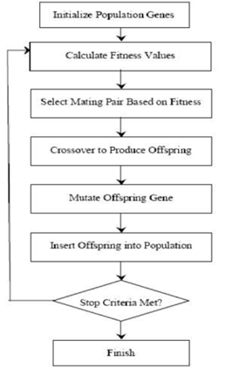
Hình 1.1. Cấu trúc vận hành của giải thuật di truyền cổ điển

Dựa trên giá trị fitness, Canonical GA thực hiện chọn lọc (selection) để quyết định cá thể nào có khả năng tái sản xuất. Các cơ chế chọn lọc kinh điển bao gồm roulette wheel selection – nơi xác suất được phân bổ theo tỷ lệ fitness, và tournament selection – nơi các cá thể cạnh tranh trực tiếp theo nhóm nhỏ. Quá trình chọn lọc này định hình sự lan truyền thông tin di truyền và đảm bảo rằng những cá thể ưu việt có nhiều cơ hội đóng góp vào thế hệ sau.
Tiếp đến, các cá thể được chọn sẽ trải qua lai ghép (crossover), thường là lai ghép một điểm (single-point crossover), nhằm trao đổi các đoạn gene và hình thành cá thể con. Cơ chế này tạo ra sự kết hợp mới giữa các đặc tính di truyền, từ đó thúc đẩy khả năng khám phá những vùng nghiệm chưa được khảo sát. Song song với đó, đột biến (mutation) được áp dụng với xác suất nhỏ lên một số gene, đóng vai trò như một cơ chế duy trì đa dạng di truyền và hạn chế nguy cơ hội tụ sớm vào nghiệm cục bộ. Đột biến, mặc dù hiếm khi chiếm tỷ lệ lớn, lại mang tính quyết định trong việc bảo đảm rằng quần thể không bị giới hạn trong một vùng hẹp của không gian tìm kiếm.
Sau giai đoạn lai ghép và đột biến, một thế hệ mới được hình thành. Nhiều biến thể của Canonical GA bổ sung thêm cơ chế elitism, tức bảo toàn một số cá thể tốt nhất từ thế hệ trước để tránh việc mất đi những nghiệm ưu tú do các thao tác ngẫu nhiên. Chu trình này lặp lại liên tục cho đến khi đạt tới điều kiện dừng, có thể là số thế hệ tối đa, hoặc khi độ cải thiện của fitness trở nên không đáng kể.
Mặc dù cấu trúc cơ bản và tương đối giản lược, Canonical GA đã chứng minh năng lực giải quyết những bài toán tối ưu hóa phức tạp vốn bất khả thi với nhiều phương pháp truyền thống. Nó hiện thân cho triết lý “khai thác sức mạnh tập thể của thông tin di truyền để điều hướng tìm kiếm trong không gian nghiệm.” Hạn chế hiển nhiên của mô hình này là sự lệ thuộc vào biểu diễn nhị phân, vốn kém phù hợp cho các bài toán tối ưu liên tục hoặc những không gian nghiệm có cấu trúc phức tạp. Tuy nhiên, chính sự đơn giản đó lại khiến Canonical GA trở thành một chuẩn mực đối chiếu lý tưởng, được sử dụng rộng rãi để đánh giá hiệu năng của các biến thể cải tiến như real-coded GA, adaptive GA hay hybrid GA.

Ở góc độ học thuật, Canonical GA có vị trí đặc biệt trong việc hình thành cơ sở lý thuyết cho tiến hóa tính toán. Các khái niệm trọng yếu như định lý sơ đồ (schema theorem), giải thích cơ chế lan truyền của các mẫu gene (schemata), hay mô hình chuỗi Markov để phân tích động lực hội tụ, đều được thiết lập trước hết dựa trên Canonical GA. Những kết quả này không chỉ có giá trị về mặt lý thuyết, mà còn cung cấp nền tảng để thiết kế, phân tích và cải tiến các thuật toán tiến hóa hiện đại. Do đó, mặc dù ngày nay Canonical GA hiếm khi được áp dụng nguyên dạng trong thực tiễn, nó vẫn được xem là một “chuẩn vàng” để nghiên cứu, giảng dạy và so sánh, đồng thời là một trụ cột lý thuyết không thể thay thế trong toàn bộ lĩnh vực tiến hóa tính toán.

Các toán tử di truyền
Toán tử tái sinh (Reproduction)
Tái sinh là quá trình chọn quần thể mới thỏa phân bố xác suất dựa trên độ thích nghi. Độ thích nghi là một hàm gán một giá trị thực cho cá thể trong quần thể. Các cá thể có độ thích nghi lớn sẽ có nhiều bản sao trong thế hệ mới. Hàm thích nghi có thể không tuyến tính, không đạo hàm, không liên tục bởi vì thuật giải di truyền chỉ cần kên kết hàm thích nghi với các chuỗi số.
Quá trình này được thực hiện dựa trên bánh xe quay Roulette (bánh xe xổ số) với các rãnh được định kích thước theo độ thích nghi.
Một bánh xe Roulette minh họa:
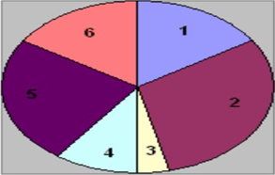
Hình 1.3. Bánh xe Roulette
Bánh xe Roulette dược xây dưng như sau (giả định rằng các độ thích nghi đều dương, trong trường hợp còn lại thì ta có thể dùng một vài phép biến đổi tương ứng để định lại tỷ lệ sao cho các độ thích nghi đều dương):
- Tính độ thích nghi eval(v_{i}) của mỗi NST v_{i} (i=1..kích thước quần thể).
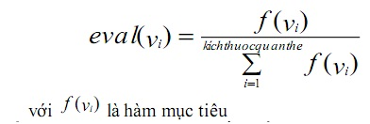
- Tìm tổng giá trị thích nghi của quần thể:
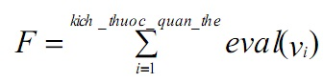
- Tính xác suất chọn P_{i} cho mỗi NST:
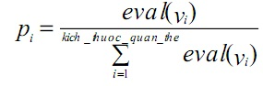
- Tính vị trí xác suất qi của mỗi NST:
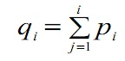
Toán tử chọn lọc
Toán tử chọn lọc là một quá trình loại bỏ các NST kém thích nghi trong quần thể. Có các toán tử chọn lọc sau:
Toán tử chọn lọc tỷ lệ:
Được sử dụng thường xuyên nhất trong GA. Xác suất lựa chọn của mỗi cá thể tỷ lệ thuận với giá trị độ thích hợp của nó, được tính theo công thức:
Pi = f (v_{i}) /F
(i = 1..pop-size – kích cỡ của quần thể) gọi là xác suất chọn cho mỗi nhiễm sắc thể v_{i}.
Trong đó:
- f (v_{i}) là hàm thích nghi của mỗi cá thể,
- F là tổng của các giá trị thích nghi của quần thể.
Việc chọn lọc cá thể nào phụ thuộc vào vị trí xác suất q_{i} của mỗi nhiễm sắc thể v_{i} được tính như sau:
$$q_{i}=\sum_{j=1}^{i}{p_{i}}$$
Tiến trình chọn lọc được thực hiện bằng cách quay bánh xe ru lét pop- size lần; mỗi lần chọn một nhiễm sắc thể từ quần thể hiện hành vào quần thể mới theo cách sau:
- Phát sinh ngẫu nhiên một số r trong khoảng [0..1].
- Nếu r < q_{i} thì chọn nhiễm sắc thể đầu tiên (v_{i} ); ngược lại thì chọn nhiễm sắc thể thứ i , v_{i} ( 2 ) sao cho .
Toán tử chọn lọc cạnh tranh: Mỗi lần chọn lọc ta tiến hành chọn ngẫu nhiên t cá thể từ quần thể hiện tại. Bản sao của cá thể tốt nhất trong t cá thể kể trên được sao chép vào quần thể bố mẹ. Tiến hành N lần chọn như vậy ta thu được quần thể bố mẹ. Giá trị t được gọi là kích cỡ cạnh tranh.
Toán tử chọn lọc xếp hạng: Các cá thể của quần thể hiện tại được sắp xếp theo thứ tự giảm dần của giá trị độ thích nghi. Cá thể tốt nhất được xếp thứ nhất và cá thể tồi nhất xếp cuối cùng.
Toán tử lai ghép
Toán tử lai ghép là quá trình tạo NST mới trên cơ sở các NST cha - mẹ bằng cách ghép một đoạn trên NST cha mẹ với nhau. Toán tử lai ghép được gán với một xác suất pc. Quá trình được mô tả như sau:
Chọn ngẫu nhiên một cặp NST (để làm cha mẹ) trong quần thể. Giả sử, NST cha mẹ có cùng độ dài m.
Tạo một số ngẫu nhiên trong khoảng từ 1 đến m-1 (gọi là điểm lai ghép). Điểm lai ghép chia NST cha mẹ thành hai chuỗi con có độ dài m1, m2.
Ví dụ:
Cha: 101101100
Mẹ: 000011100
Thì việc trao đổi chéo các NST sau gen thứ 5 sẽ tạo ra hai con:
Con 1: 101111100
Con 2: 000001100
Có một số dạng toán tử lai ghép như:
Lai ghép một điểm (One-point Crossover)
Lai ghép một điểm là loại lai ghép đơn giản nhất, được sử dụng cả trong GA mã hoá nhị phân lẫn GA mã hoá số thực. Với cặp cha mẹ X, Y là các vectơ m chiều như ký hiệu trên, toán tử lai ghép 1 điểm chọn ngẫu nhiên một vị trí k (1 k m) rồi sinh ra 2 cá thể con theo công thức
X’ = (x₁,..., x_{k}, y_{k+1},..., y_{m} )
Y’ = (y₁,..., y_{k}, x_{k+1},..., x_{m} )
Lai ghép đa điểm (Multi-point Crossover)
Lai ghép nhiều điểm được thực hiện tương tự như lai ghép một điểm. Toán tử lai ghép đa điểm được mô tả như sau:
Chọn ngẫu nhiên k điểm j₁,..., j_{k} (1 <= j₁ < j₂ <... < j_{k} < m), lai ghép đa điểm tạo ra cặp con (X', Y') bằng cách đánh số các đoạn [j_{t}, j_{t+1}] từ 0 trở đi, sau đó:
- x'_{i} lấy bằng x_{i} tại những đoạn có số hiệu chẵn và bằng y_{i} tại những đoạn có số hiệu lẻ.
- y'_{i} lấy bằng x_{i} tại những đoạn có số hiệu lẻ và bằng y_{i} tại những đoạn có số hiệu chẵn.
Lai ghép đều hay lai ghép mặt nạ (Uniform Crossover)
Với hai cá thể cha mẹ đã chọn P₁, P₂ trước hết phát sinh một chuỗi nhị phân ngẫu nhiên cũng có độ dài L gọi là chuỗi mặt nạ. Sau đó các con được tạo ra dựa trên chuỗi mặt nạ này để quyết định lấy thành phần của cá thể cha hay mẹ. Chẳng hạn gen thứ i của cá thể con C₁ được lấy là gen thứ i của P₁ nếu bit mặt nạ tương ứng là 1 và lấy gen thứ i của P₂ nếu bit mặt nạ là 0. Cá thể con C₂ được tạo ngược lại.
Trong lai ghép đều, ta chọn ngẫu nhiên k vị trí 1 < i₁ < i₂ <... < i_{k} < m.
Các cá thể con X', Y' được lập như sau:
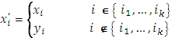
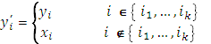
Toán tử đột biến
Điều này được suy diễn bởi trong tự nhiên, đột biến gen thường rất ít xảy ra.
Theo nghiên cứu của Keneth De Jong thì:
- Tỷ lệ lại ghép trung bình: 0.6
- Tỷ lệ đột biến: 0.001
- Tỷ lệ tái sinh: 0.399
Mỗi gen trong tất cả các NST có cơ hội đột biến như nhau, nghĩa là đối với mỗi NST trong quần thể hiện hành (sau khi lai) và đối với mỗi gen trong NST, quá trình đột biến được thực hiện như sau:
- Chọn ngẫu nhiên một NST trong quần thể.
- Tạo một số ngẫu nhiên k trong khoảng từ 1 tới m, 1 ≤ k ≤ m.
- Thay đổi bít thứ k. Đưa nhiễm sắc thể này vào quần thể để tham gia quá trình tiến hóa ở thế hệ tiếp theo.
Đột biến làm tăng khả năng tìm được lời giải gần tối ưu của thuật toán di truyền. Đột biến không được dùng thường xuyên vì nó là phép toán tìm kiếm ngẫu nhiên. Với tỷ lệ đột biến cao thì thuật toán di truyền còn cho kết quả xấu hơn là phương pháp tìm kiếm ngẫu nhiên.
Ví dụ:
V₁: 101101010
V₂: 101111010
NST V₁ được chọn để đột biến tại vị trí gen thứ năm, gen này hiện tại là 0, sau khi đột biến sẽ trở thành 1. Khi đó NST v₁ trở thành v_{2.}
Sau khi tái sinh, lai và đột biến, quần thể mới được tiếp tục tính toán giá trị thích nghi, sự tính toán này được dùng để xây dựng phân bố xác suất cho quá trình tái sinh tiếp theo, nghĩa là để xây dựng lại bánh xe Roulette với các rãnh được định kích thước theo các giá trị thích nghi hiện hành. Phần còn lại của thuật toán di truyền chỉ là sự lặp lại chu trình của các bước trên.

Các bước giải một bài toán bằng giải thuật di truyền
Để giải quyết vấn đề bài toán bằng giải thuật di truyền, chúng ta cần thực hiện 7 bước quan trọng sau:
Bước 1: Chọn mô hình cho giải pháp của vấn đề, chọn một số đặc trưng cho toàn bộ các giải pháp (quần thể) có thể có cho vấn đề.
Bước 2: Chỉ định cho mỗi giải pháp (cá thể) một ký hiệu. Ký hiệu có thể là một dãy các số 0, 1 thuộc hệ nhị phân, hay dãy các số thập phân, dãy các chữ hay hỗn hợp của số và chữ. Ký hiệu đơn giản nhất và thường dùng nhất là số nhị phân.
Bước 3: Tìm hàm số thích nghi cho vấn đề và tính hệ số thích nghi cho từng giải pháp (lời giải).
Bước 4: Dựa trên hệ số thích nghi của các giải pháp để thực hiện sự tạo sinh (reproduction) và biến hóa các giải pháp. Các phương thức biến hóa bao gồm: lai ghép (crossover), đột biến (mutation).
Bước 5: Tính các hệ số thích nghi cho các giải pháp mới và loại bỏ những giải pháp kém nhất để chỉ còn giữ lại một số nhất định của giải pháp.
Bước 6: Nếu chưa tìm được giải pháp tối ưu hay tương đối khá nhất hay chưa hết kỳ hạn ấn định, trở lại bước 4 để tìm giải pháp mới.
Bước 7: Tìm được giải pháp tối ưu hoặc nếu thời gian cho phép đã chấm dứt thì kết thúc giải thuật và báo cáo kết quả tìm được.

Các nguyên lý trong giải thuật di truyền
Nguyên lý về xác định cấu trúc dữ liệu
- Giải mã các NST để nhận được lời giải.
- Biểu diễn gen bằng chuỗi nhị phân
- Biểu diễn gen bằng chuỗi số thực
- Cấu trúc cây
- Quy tắc chọn lọc Roulete

Ví dụ GA
Bài toán: Tính giá trị cực đại của hàm sau:
f(x₁ , x₂ )=21.5+x₁.sin (4Πx₁)+ x₂.sin (20Πx₂)
với -3.0 ≤ x₁ ≤ 12.1 và 4.1 ≤ x₂ ≤ 5.8
Ta cần cực đại hóa hàm f (x1, x2):
Hình 1.4. Đồ thị của hàm f
Ta sẽ lần lượt trình bày về năm thành phần chính của giải thuật di truyền để giải bài toán này.
Biểu diễn NST: Ta sử dụng một véc tơ nhị phân làm NST để biểu diễn các giá trị thực của biến x1, x2. Chiều dài của vectơ này phụ thuộc vào độ chính xác cần có, trong ví dụ này độ chính xác cần 4 số lẻ.
Khởi tạo quần thể ban đầu: Tiến trình khởi tạo quần thể rất đơn giản: ta tạo một quần thể các NST, trong đó mỗi NST là một vectơ nhị phân 33 bít. Tất cả 33 bít của mỗi NST đều được khởi tạo ngẫu nhiên.
Hàm lượng giá: Hàm lượng giá eval của các vectơ nhị phân v chính là hàm f:
eval (v) = f(x)
Trong đó, NST v biểu diễn giá trị thực x như đã nói ở trên, hàm lượng giá đóng vai trò môi trường, đánh giá từng lời giải theo độ thích nghi của chúng.
Giả sử kích cỡ quần thể là 20, các xác suất di truyền tương ứng là p_{c}=0.25 và p_{m}=0.01. Tính chính xác đến 4 chữ số thập phân?
Giải
Bước 1: Sử dụng hệ nhị phân để xây dựng mô hình bài toán.
Số khoảng mà mỗi biến cần dùng là:
- Biến x₁ cần: (12.1-(-3)).10⁴ =151000 khoảng.
- Mặt khác, do 2¹⁷<151000<2¹⁸ nên ta cần dùng 18 bit nhị phân để biểu diễn biến x₁.
- Biến x2 cần: (5.8-4.1).104 =17000 khoảng
- Do 214<17000<215 nên ta dùng 15 bít nhị phân để biểu diễn biến x2.
Chiều dài của NST là m=18+15=33 bít.
Kí hiệu NST thứ i là v_{i} = (x₁,x₂) với i=1..20.
Khởi tạo quần thể ban đầu một cách ngẫu nhiên như sau:
V₁=100110100000001111 111010011011111
V₂=111000100100110111 001010100011010
V₃=000010000011001000 001010111011101
V₄=100011000101101001 111000001110010
V₅=000111011001010011 010111111000101
V₆=000101000010010101 001010111111011
V₇=001000100000110101 111011011111011
V₈=100001100001110100 010110101100111
V₉=100000000101100010 110000001111100
V₁₀=000001111000110000 011010000111011
V₁₁=011001111110110101 100001101111000
V₁₂=110100010111101101 000101010000000
V₁₃=111011111010001000 110000001000110
V₁₄=010010011000001010 100011111011110
V₁₅=111011101101110000 100011111011110
V₁₆=110011110000011111 100001101001011
V₁₇=011010111111001111 010001101111101
V₁₈=011101000000001110 100111110101101
V₁₉=000101010011111111 110000110001100
V₂₀=101110010110011110 011000101111110
Bước 2: Xác định giá trị thích nghi cho từng NST trong quần thể ban đầu.
Xét NST thứ nhất (V₁)₂ =100110100000001111 111010011011111
Theo như cách mã hóa bằng chuỗi nhị phân (đã trình bày ở trên) thì ta xác định được giá trị thập phân của các biến x₁, x₂ ứng với NST V₁ như sau:
x₁ = -3.0 + dec(100110100000001111) x $\frac{12.1-(-3.0)}{2^{18}-1}$ 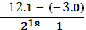 = 6.0845
x₂ = 4.1 + dec(111010011011111) x $\frac{5.8 - 4.1}{2^{15}-1}$ 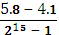 = 5.6522
- (V₁)₁₀ =(x₁, x₂) = (6.0845, 5.6522)
- Giá trị hàm thích nghi là:
f₁(x₁, x₂) = f(6.0845, 5.6522) = 26.0196
Tương tự tính giá trị hàm thích nghi cho các NST còn lại: f₂, f₃,….., f₂₀
Giá trị tổng hàm thích nghi của toàn quần thể là:
F= f₁+f₂+……+f₂₀ = 387.7768
Xác suất chọn p₁ là: P₁ = $\frac{26.0196}{387.7768}$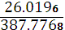 = 0.067
Vị trí xác suất q₁ là: q₁ = p₁ =0.067
Cũng tương tự ta tính cho các NST còn lại. Kết quả sau khi tính toán được đưa bởi bảng sau:
Bảng kết quả thu được:
NST | X₁ | X₂ | Giá trị thích nghi | Xác suất chọn | Vị trị xác suất
1 | 6.0845 | 5.6522 | 26.0196 | 0.067 | 0.067
2 | 10.3484 | 4.3802 | 7.5800 | 0.019 | 0.086
3 | -2.5166 | 4.3904 | 19.6263 | 0.050 | 0.137
4 | 5.2786 | 5.5934 | 17.4067 | 0.044 | 0.181
5 | -1.2551 | 4.7345 | 25.3411 | 0.065 | 0.247
6 | -1.8117 | 4.3919 | 18.1004 | 0.046 | 0.293
7 | -0.9915 | 5.6803 | 16.0208 | 0.041 | 0.335
8 | 4.9106 | 4.7030 | 17.9597 | 0.046 | 0.381
9 | 0.7954 | 5.3814 | 16.1278 | 0.041 | 0.423
10 | -2.5548 | 4.7937 | 21.2784 | 0.054 | 0.478
11 | 3.1300 | 4.9961 | 23.4107 | 0.060 | 0.538
12 | 9.3561 | 4.2395 | 15.0116 | 0.038 | 0.577
13 | 11.1346 | 5.3786 | 27.3167 | 0.070 | 0.647
14 | 1.3359 | 5.1513 | 19.8762 | 0.051 | 0.698
15 | 11.0890 | 5.0545 | 30.0602 | 0.077 | 0.776
16 | 9.2116 | 4.9937 | 23.9672 | 0.061 | 0.837
17 | 3.3675 | 4.5713 | 13.6961 | 0.035 | 0.873
18 | 3.8430 | 5.1582 | 15.4141 | 0.039 | 0.812
19 | -1.7466 | 5.3955 | 20.0959 | 0.051 | 0.964
20 | 7.9359 | 4.7573 | 13.6669 | 0.035 | 1.000
Bảng 1.1. Kết quả giá trị thích nghi
Bước 3:
Tái sinh: Xây dựng hệ thống bánh xe Roulette cho tiến trình chọn lọc. Ta quay bánh xe 20 lần, phát sinh ngẫu nhiên 20 số r trong khoảng [0..1]. Mỗi lần quay chọn được 1 NST mới.
Ví dụ, ở lần quay đầu tiên, ta chọn ngẫu nhiên số r =0.514. Dễ thấy, q₁₀ < r <q₁₁
NST 11 được chọn thay cho NST 1 trong quần thể mới.
Làm tương tự với các lần quay tiếp theo với các số ngẫu nhiên r ta được các kết quả sau:
Lần quay | Số ngẫu nhiên r | NST được chọn
1 | 0.514 | V₁₁
2 | 0.175 | V₄
3 | 0.308 | V₇
4 | 0.534 | V₁₁
5 | 0.947 | V₁₉
6 | 0.171 | V₄
7 | 0.072 | V₁₅
8 | 0.226 | V₅
9 | 0.494 | V₁₁
10 | 0.424 | V₃
11 | 0.704 | V₁₅
12 | 0.389 | V₉
13 | 0.277 | V₆
14 | 0.368 | V₈
15 | 0.983 | V₂₀
16 | 0.005 | V₁
17 | 0.765 | V₁₀
18 | 0.646 | V₁₃
19 | 0.767 | V₁₅
20 | 0.780 | V₁₆

Bảng 1.2. Bảng mô tả bánh xe Roulette
Như vậy, ta sẽ có quần thể mới là:
V’₁=V₁₁=011001111110110101 100001101111000
V’₂= V₄=100011000101101001 111000001110010
V’₃= V₇=001000100000110101 111011011111011
V’₄=V₁₁=011001111110110101 100001101111000
V’₅= V₁₉=000101010011111111 110000110001100
V’₆= V₄=100011000101101001 111000001110010
V’₇= V₁₅=111011101101110000 100011111011110
V’₈= V₅=000111011001010011 010111111000101
V’₉= V₁₁=011001111110110101 100001101111000
V’₁₀= V₃=000010000011001000 001010111011101
V’₁₁= V₁₅=111011101101110000 100011111011110
V’₁₂= V₉=100000000101100010 110000001111100
V’₁₃= V₆=000101000010010101 001010111111011
V’₁₄= V₈=100001100001110100 010110101100111
V’₁₅= V₂₀=101110010110011110 011000101111110
V’₁₆= V₁=100110100000001111 111010011011111
V’₁₇= V₁₀=000001111000110000 011010000111011
V’₁₈= V₁₃=111011111010001000 110000001000110
V’₁₉= V₁₅=111011101101110000 100011111011110
V’₂₀= V₁₆=110011110000011111 100001101001011
Quá trình lai ghép: xác suất lai p_{c} =0.25
Đối với mỗi NST trong quần thể mới phát sinh ngẫu nhiên 1 số r trong khoảng [0..1]. Nếu r ứng với NST nào < 0.25 thì ta chọn NST đó để lai tạo.
Giả sử thứ tự của các số ngẫu nhiên là:
0.822 | 0.151₂ | 0.625 | 0.314 | 0.346
0.917 | 0.519 | 0.401 | 0.606 | 0.785
0.031₁₁ | 0.869 | 0.166₁₃ | 0.574 | 0.758
0.581 | 0.389 | 0.200₁₈ | 0.355 | 0.86
Bảng 1.3. Bảng mô tả chọn NST lai ghép
Dễ thấy, các NST V’₂, V’₁₁, V’₁₃, V’₁₈ sẽ được chọn để lai tạo. Ở đây, chúng ta có số NST cần được lại tạo là một số chẵn nên ta có thể ghép cặp dễ dàng. Nếu là số lẻ thì ta có thể công thêm một NST ngoài hoặc bớt đi 1 NST ngẫu nhiên.
Ta sẽ ghép cặp (V’₂, V’₁₁) và (V’₁₃, V’₁₈)
Cặp NST (V’₂, V’₁₁): giả sử vị trí lai là 9
V’₂= V₄= 100011000 101101001 111000001110010
V’₁₁= V₁₅= 111011101 101110000 100011111011110
- Các con: V”₂ = 100011000 1 01110000 100011111011110
V”₁₁ = 111011101 1 01101001 111000001110010
Cặp NST (V’₁₃, V’₁₈): giả sử vị trí lai là 20
V’₁₃= V₆= 000101000010010101 00 1010111111011
V’₁₈= V₁₃=111011111010001000 11 0000001000110
- Các con là: V”₁₃ = 000101000010010101 00 0000001000110
V”₁₈ = 111011111010001000 11 1010111111011
Quá trình đột biến: xác suất đột biến p_{m} =0.01
Toàn bộ quần thể có 33x20=660 bit. Như vậy, trung bình có 6.6 đột biến trông mỗi thế hệ. Vì mỗi bít đều có cơ hội đột biến như nhau nên ta phát sinh ngẫu nhiên số r trong khoảng [0..1]. Nếu bit nào có r < 0.01 thì xảy ra đột biến ở bit đó.
Giả sử có 5 vị trí đột biến như sau:
Vị trí bit | Số ngẫu nhiên | NST thứ | Vị trí bit trong NST
112 | 0.0002 | 4 | 13
349 | 0.0009 | 11 | 19
418 | 0.0088 | 13 | 22
429 | 0.0054 | 13 | 33
603 | 0.0028 | 19 | 9
Bảng 1.4. Bảng mô tả NST đột biến
Ta thấy có 4 NST bị đột biến. Trong đó, NST thứ 13 bị đột biến ở 2 vị trí. Sau khi đột biến ta có quần thể hiện hành là:
V₁=011001111110110101 100001101111000
V₂=100011000101101001 111000001110010
V₃=001000100000110101 111011011111011
V₄=011001111110010101 100001101111000
V₅= 000101010011111111 110000110001100
V₆=100011000101101001 111000001110010
V₇=111011101101110000 100011111011110
V₈=000111011001010011 010111111000101
V₉=011001111110110101 100001101111000
V₁₀=000010000011001000 001010111011101
V₁₁=111011101101110000 000011111011110
V₁₂=100000000101100010 110000001111100
V₁₃=000101000010010101 001000111111010
V₁₄=100001100001110100 010110101100111
V₁₅=101110010110011110 011000101111110
V₁₆=100110100000001111 111010011011111
V₁₇=000001111000110000 011010000111011
V₁₈=111011111010001000 110000001000110
V₁₉=111011100101110000 100011111011110
V₂₀=110011110000011111 100001101001011
Bước 4:
Ta đi tính lại độ thích nghi cho quần thể mới. Tính tương tự như trong bước 2 ta sẽ thu được tổng độ thích nghi của quần thể mới sau khi thưc hiện 1 vòng lặp giải thuật di truyền là: F= 447.049.
Bước 5: Dễ thấy 447.049 > 387.77 nên lời giải trên thỏa mãn.
Tóm tắt: Trong chương 1, chúng ta đã cùng nhau tìm hiểu một số vấn đề cơ bản của Giải thuật di truyền và cách giải quyết vấn đề - bài toán bằng GA. Hoạt động của GA dựa trên sự mô phỏng quá trình thích nghi và tiến hóa của tự nhiên. Để giải bài toán bằng GA ta cần phải tìm kiểu gen thích hợp - chuỗi nhị phân, chuỗi số thực hoặc cấu trúc cây. Bước tiếp theo là xây dựng hàm tính giá trị thích nghi của cá thể, sau đó xác định một trong các phương pháp chọn lọc như: xén, Roulete… Một bước quan trọng không thể thiếu là phải xác định các thao tác lai ghép, đột biến và mô phỏng trong sinh học trên kiểu gen đã chọn.
Sau cùng, chúng ta khảo sát một ứng dụng của thuật giải di truyền: tối ưu hàm đa biến. Từ đây, chúng ta thấy rằng tiềm năng của thuật giải di truyền trong việc giải quyết vấn đề - bài toán thật to lớn.

Tổng quan về lập trình di truyền

Giới thiệu
Lập trình di truyền (Genetic Programming – GP) được xem như một sự phát triển mang tính bước ngoặt trong lĩnh vực tiến hóa tính toán, mở rộng trực tiếp từ giải thuật di truyền cổ điển. Thay vì chỉ tập trung tối ưu hóa trên không gian vector tham số hay chuỗi nhị phân, GP hướng đến một mục tiêu cao hơn: tiến hóa các cấu trúc chương trình, biểu thức toán học, hoặc các mô hình tính toán có khả năng tự động giải quyết nhiệm vụ được giao. Công trình tiên phong của John Koza vào đầu thập niên 1990 đã định hình GP như một hướng nghiên cứu độc lập, vừa thách thức về mặt lý thuyết, vừa đầy hứa hẹn về mặt ứng dụng.
Điểm khác biệt căn bản của GP nằm ở hình thức biểu diễn cá thể. Trong khi GA sử dụng chuỗi bit hoặc vector số, GP biểu diễn mỗi cá thể dưới dạng cây cú pháp (syntax tree), cấu trúc vốn quen thuộc trong lý thuyết ngôn ngữ hình thức và lập trình. Các nút bên trong của cây thường là toán tử hoặc hàm số, còn các lá là biến hoặc hằng số. Nhờ đó, GP có khả năng sinh ra các biểu thức và chương trình với logic phức tạp. Cơ chế tiến hóa cũng được tái thiết kế cho phù hợp: lai ghép trong GP thường được thực hiện bằng cách hoán đổi nhánh con giữa hai cây cha mẹ, trong khi đột biến có thể thay thế một nút hoặc một nhánh bằng cấu trúc ngẫu nhiên mới. Những thao tác này không chỉ duy trì sự đa dạng di truyền, mà còn tạo điều kiện cho sự sáng tạo cấu trúc – một điểm khác biệt then chốt so với GA cổ điển.
Chu trình tiến hóa trong GP tuân theo nguyên lý chung của họ giải thuật tiến hóa nhưng ở cấp độ phức tạp hơn. Quần thể ban đầu được khởi tạo bằng cách sinh ngẫu nhiên các cây cú pháp trong phạm vi độ sâu cho phép, nhằm cân bằng giữa đa dạng và khả năng tính toán. Tiếp theo, từng cá thể được đánh giá thông qua hàm thích nghi (fitness function), phản ánh chất lượng của chương trình khi giải quyết bài toán mục tiêu (ví dụ: độ chính xác trong dự đoán, mức sai số trên tập dữ liệu, hay hiệu quả trong điều khiển hệ thống). Các cá thể có fitness cao được chọn lọc với xác suất ưu tiên, sau đó tham gia vào các phép lai ghép và đột biến để tạo ra thế hệ kế tiếp. Quá trình này lặp đi lặp lại, thúc đẩy quần thể tiến hóa dần dần tới những chương trình có chất lượng vượt trội.
Một trong những ưu thế nổi bật nhất của GP là khả năng khám phá không gian chương trình một cách tự động, điều mà nhiều phương pháp tối ưu truyền thống không thực hiện được. Thay vì chỉ trả về một nghiệm số, GP có thể sinh ra các biểu thức hoặc chương trình có khả năng diễn giải, mang lại giá trị tri thức bổ sung cho người sử dụng. Các ứng dụng thành công của GP trải rộng trên nhiều lĩnh vực: từ sinh công thức toán học phục vụ mô hình hóa hiện tượng tự nhiên, tối ưu hóa hàm phi tuyến, phát hiện đặc trưng trong dữ liệu lớn, đến thiết kế bộ điều khiển robot, xây dựng chiến lược tài chính, và thậm chí thiết kế mạch điện tử. Chính tính minh bạch và khả năng diễn giải kết quả đã khiến GP khác biệt so với nhiều phương pháp học máy “hộp đen”.
Song song với ưu thế, GP cũng đối diện nhiều thách thức. Trước hết là chi phí tính toán khổng lồ: việc đánh giá fitness của hàng nghìn chương trình, đặc biệt khi các cây cú pháp trở nên phức tạp, đòi hỏi năng lực xử lý cao và tài nguyên tính toán đáng kể. Ngoài ra, GP thường gặp hiện tượng bùng nổ kích thước cây (bloat), khi kích thước của các cây chương trình tăng trưởng nhanh chóng mà không mang lại cải thiện đáng kể về chất lượng nghiệm. Điều này không chỉ làm giảm hiệu quả tính toán, mà còn làm phức tạp hóa việc lưu trữ và phân tích kết quả. Các hướng nghiên cứu hiện đại tập trung vào kiểm soát bloat thông qua kỹ thuật cắt tỉa, giới hạn độ sâu, áp dụng cơ chế hình phạt độ phức tạp, hoặc phát triển hàm thích nghi đa mục tiêu để cân bằng giữa hiệu năng và tính gọn nhẹ.
Từ góc độ lý thuyết, GP không chỉ được nhìn nhận như một công cụ mở rộng của GA, mà còn là một minh chứng cho khả năng vận dụng nguyên lý tiến hóa vào các cấu trúc phức tạp hơn rất nhiều. Nó cho thấy tiến hóa tính toán có thể vượt xa phạm vi tối ưu tham số, tiến tới sáng tạo chương trình, mô hình tri thức và chiến lược giải quyết vấn đề. Bằng việc kết hợp GP với các kỹ thuật hiện đại như học sâu, reinforcement learning hay mô hình tiến hóa cộng sinh, các nhà nghiên cứu đã mở ra viễn cảnh phát triển những hệ thống tự động thông minh có khả năng vừa thích nghi, vừa sáng tạo. Nhờ đó, GP ngày càng được khẳng định là một công cụ học thuật và ứng dụng có giá trị, giữ vị thế trung tâm trong xu hướng phát triển của tiến hóa tính toán và trí tuệ nhân tạo đương đại.

Khái niệm cơ bản
Tương tự như giải thuật di truyền: GP sử dụng các nguyên tắc của giải thuật di truyền, nhưng thay vì tối ưu hóa các tham số trong một cá thể, nó tối ưu hóa cấu trúc của các chương trình (cá thể) trực tiếp.
Biểu thức cây: Các chương trình trong GP thường được biểu diễn dưới dạng cây, trong đó các nút là các phép toán (operators) và các lá là các biến hoặc hằng số..

Quy trình hoạt động
Khởi tạo quần thể: Bắt đầu bằng việc tạo ra một quần thể các chương trình ngẫu nhiên. Các chương trình này có thể được sinh ra từ các chức năng và hằng số.
Đánh giá độ phù hợp: Mỗi chương trình được đánh giá dựa trên một hàm độ phù hợp, phản ánh khả năng giải quyết bài toán.
Chọn lọc: Các chương trình tốt nhất được chọn để tạo ra thế hệ tiếp theo.
Lai ghép và đột biến:
-Lai ghép: Kết hợp hai hoặc nhiều chương trình để tạo ra chương trình mới.
-Đột biến: Thay đổi một phần của chương trình để tạo ra sự đa dạng.
Lặp lại: Quy trình này được lặp lại cho đến khi đạt được độ phù hợp mong muốn hoặc số thế hệ tối đa..

Các thành phần chính
Hàm độ phù hợp: Xác định mức độ thành công của mỗi chương trình. Hàm này thường phản ánh độ chính xác trong việc giải quyết bài toán hoặc hiệu suất của chương trình.
Tập hợp phép toán và hằng số: Lựa chọn các phép toán (như cộng, trừ, nhân, chia) và hằng số làm cơ sở để xây dựng chương trình.
Cấu trúc cây: Chương trình được biểu diễn dưới dạng cây, với các nút là các phép toán và các lá là các biến hoặc hằng số.

Ưu điểm và nhược điểm
Ưu điểm:
Khả năng tự phát triển: GP có khả năng phát triển các giải pháp mà con người có thể không tưởng tượng ra.
Tính linh hoạt: Có thể áp dụng cho nhiều loại bài toán khác nhau, từ tối ưu hóa đến học máy.
Khả năng thích ứng: GP có thể điều chỉnh để phù hợp với các bài toán phức tạp và không xác định.
Nhược điểm:
Thời gian tính toán cao: GP có thể tốn nhiều thời gian để tìm kiếm giải pháp tốt.
Khó khăn trong việc thiết kế hàm độ phù hợp: Việc xác định hàm này có thể phức tạp và ảnh hưởng lớn đến hiệu quả của GP.
Rủi ro overfitting: GP có thể phát triển các chương trình quá phức tạp mà không thực sự cải thiện độ chính xác.

Ứng dụng
GP đã được sử dụng trong nhiều lĩnh vực, bao gồm:
Tối ưu hóa: Tìm kiếm các giải pháp tốt nhất cho các bài toán tối ưu hóa phức tạp.
Học máy: Phát triển các mô hình học máy tự động.
Phát triển thuật toán: Tạo ra các thuật toán mới cho các bài toán cụ thể.
Khoa học dữ liệu: Phát hiện mẫu và xu hướng trong dữ liệu phức tạp.

Kết luận
Lập trình di truyền là một công cụ mạnh mẽ trong lĩnh vực tối ưu hóa và học máy, mang lại khả năng tự động hóa trong việc phát triển các chương trình và giải pháp cho các bài toán phức tạp. Với sự phát triển của công nghệ và tính toán, GP tiếp tục trở thành một lĩnh vực nghiên cứu hấp dẫn và có tiềm năng ứng dụng lớn.

Tổng quan về bài toán sắp xếp thời khóa biểu

Giới thiệu
Bài toán lập lịch thời khóa biểu cho học sinh được mô hình hóa như một bài toán tối ưu tổ hợp phức tạp bậc cao, thuộc lớp NP-hard, trong đó số lượng khả năng sắp xếp tăng trưởng theo cấp số mũ khi quy mô dữ liệu đầu vào gia tăng. Mục tiêu của nghiên cứu là xây dựng một phương án phân bổ hợp lý các tiết học và giáo viên cho từng lớp trong một khung thời gian định sẵn, sao cho mọi ràng buộc cứng đều được thỏa mãn tuyệt đối và mức độ vi phạm các ràng buộc mềm được giảm thiểu tối đa.

Đầu vào
- Tập hợp các lớp học với thông tin chi tiết về sĩ số, khối lớp và các đặc trưng chuyên biệt.
- Danh mục môn học cùng số tiết bắt buộc mỗi tuần cho từng lớp, dựa trên chương trình chuẩn của Bộ Giáo dục và Đào tạo.
- Danh sách giáo viên với thông tin về chuyên môn, giới hạn số tiết tối đa và các điều kiện đặc thù.
- Khung thời gian giảng dạy bao gồm số ngày học mỗi tuần, số tiết học mỗi ngày , tổng số tiết mỗi tuần và các khung giờ rảnh hoặc hạn chế.
- Hệ thống ràng buộc gồm hai nhóm: ràng buộc cứng (bắt buộc tuân thủ tuyệt đối) và ràng buộc mềm (ưu tiên đáp ứng, có thể vi phạm với chi phí phạt tối thiểu).

Đầu ra
- Thời khóa biểu tối ưu gần cho toàn bộ các lớp, thể hiện chi tiết phân công môn học và giáo viên cho từng tiết, từng ngày.
- Bảng thống kê và đánh giá định lượng mức độ tuân thủ và vi phạm ràng buộc, hỗ trợ phân tích định lượng và so sánh hiệu quả giữa các phương án.

Rằng buộc cứng
Ràng buộc cứng H1 (Ràng buộc đụng độ giáo viên) yêu cầu các phân công giảng dạy của cùng một giáo viên không được sắp xếp trùng nhau trong cùng một tiết học của thời khóa biểu. Trong thực tiễn phân công giảng dạy bậc THPT, một giáo viên có thể đảm nhận nhiều môn học ở cùng một lớp; ví dụ, giáo viên chuyên Vật lý thường được phân công thêm môn Công nghệ, hoặc giáo viên chủ nhiệm lớp bắt buộc phải giảng dạy ít nhất một môn của lớp đó. Do đó, khi xây dựng thời khóa biểu, cần đảm bảo không xảy ra tình huống hai phân công của cùng một giáo viên bị xếp vào cùng một tiết. Chẳng hạn, nếu giáo viên A vừa dạy Vật lý vừa dạy Công nghệ cho lớp 10A, thì hai phân công này phải được bố trí ở hai tiết khác nhau để tránh vi phạm ràng buộc.
Ràng buộc cứng H2 (Ràng buộc về giờ không xếp của giáo viên) quy định rằng trong quá trình xây dựng thời khóa biểu, cần tránh xếp tiết dạy cho giáo viên vào những khung giờ mà họ đã được phân công thực hiện công việc khác ngoài giảng dạy trên lớp. Một ví dụ điển hình là “ngày chuyên môn” – khoảng thời gian dành cho họp tổ, dự giờ thao giảng và các hoạt động chuyên môn khác, có thể mời cả giáo viên trong và ngoài trường tham gia. Theo quy định của Sở Giáo dục và Đào tạo TP. Hồ Chí Minh, ngày chuyên môn của các bộ môn được ấn định như sau: Thứ Ba – Toán, Sử, Địa, Tin, GDCD; Thứ Tư – Văn, Hóa, Lý; Thứ Năm – Công nghệ; Thứ Sáu – Anh, Sinh; Thứ Bảy – Thể dục, GDQP; riêng Thứ Hai không có quy định về ngày chuyên môn. Việc tuân thủ ràng buộc này đảm bảo giáo viên không bị xếp lịch dạy trùng với thời gian họp tổ hoặc thực hiện nhiệm vụ chuyên môn bắt buộc.
Ràng buộc cứng H3 (Ràng buộc về giờ xếp sẵn) quy định rằng những tiết học đã được xác định trước (giờ xếp sẵn) phải được ưu tiên cố định trong thời khóa biểu, và mọi tiết khác khi sắp xếp đều phải tránh trùng với các giờ này. Một ví dụ điển hình là tiết Chào cờ (SHCN), vốn được cố định cho tất cả các lớp vào tiết 1 ngày thứ Hai hàng tuần. Trong thực tiễn, các tiết ngoại ngữ do giáo viên nước ngoài giảng dạy (AVNN), các tiết do giáo viên thỉnh giảng đảm nhiệm, hay các buổi học tại phòng thực hành và thí nghiệm cũng thường được coi là giờ xếp sẵn, và trong nội bộ nhóm này vẫn cần sắp xếp theo mức độ ưu tiên. Trong phạm vi bài toán này, để đơn giản hóa, chỉ áp dụng hai loại giờ xếp sẵn: tiết SHCN và các tiết môn Tin học. Lý do là số lượng phòng máy hiện tại của trường chỉ có 3, do đó không thể xếp nhiều hơn 3 giáo viên dạy Tin học cùng thời điểm.
Ràng buộc cứng H4 (Ràng buộc đụng độ lớp học) yêu cầu các phân công giảng dạy của cùng một lớp không được xếp trùng nhau trong cùng một tiết học. Ví dụ, nếu giáo viên A dạy Toán và giáo viên B dạy Văn cho lớp 10A, thì hai phân công này không thể cùng xuất hiện ở một vị trí tiết trong thời khóa biểu của lớp 10A.
Ràng buộc cứng H5 (Ràng buộc về tính đầy đủ của phân công) đảm bảo rằng tất cả các phân công giảng dạy đều phải được xếp lịch, và toàn bộ các giờ học chính khóa theo quy định của Nhà nước phải được đưa vào thời khóa biểu. Mỗi buổi học tối đa 5 tiết, và mỗi tuần có thể tổ chức dạy học trong 6 ngày, từ thứ Hai đến thứ Bảy. Trong dữ liệu thực nghiệm của bài toán này, tất cả các lớp đều được bố trí học chính khóa vào buổi sáng. Lưu ý rằng bài toán không xét đến các hoạt động học ngoài giờ tại trường như tiết học thêm tự chọn hay tiết học buổi 2, vì đây là các hoạt động phụ huynh chi trả thêm thù lao ngoài học phí chính thức.
Ràng buộc cứng H6 (Ràng buộc về các môn học phải có tiết kề nhau) quy định rằng một số môn học cần được bố trí các tiết liền nhau, tiêu biểu như môn Văn và Thể dục. Ngoài ra, các môn Toán, Ngoại ngữ, Tin học cũng có thể được xếp thành cặp tiết liền kề, trong khi với các môn chỉ có 2 tiết/tuần khác thì cần hạn chế tối đa việc này. Cụ thể, đối với môn học 3 tiết/tuần (chỉ áp dụng cho Toán, Văn, Ngoại ngữ), các tiết đã được phân thành hai cụm: một cụm 2 tiết và một cụm 1 tiết; đối với môn học 4 tiết/tuần (chỉ áp dụng cho Toán và Văn), các tiết được chia thành ba cụm: một cụm 2 tiết và hai cụm 1 tiết. Số tiết mỗi tuần có thể thay đổi giữa các khối lớp và giữa các học kỳ. Ngoài ra, môn Thể dục không nên bố trí vào tiết 4–5 vì sẽ gây mệt mỏi cho cả giáo viên và học sinh.
Ràng buộc cứng H7 (Ràng buộc về các tiết đôi không có giờ ra chơi) yêu cầu các cặp tiết cho môn Văn và Thể dục không được xếp vào vị trí tiết 2–3, vì giữa hai tiết này sẽ có giờ giải lao, làm gián đoạn mạch học. Đồng thời, không được xếp tiết cặp bắt đầu từ tiết 5, do mỗi buổi học chỉ có tối đa 5 tiết.
Ràng buộc cứng H8 (Ràng buộc về việc một môn học chỉ học một lần trong một buổi) đảm bảo rằng một môn học không được xuất hiện hai lần trong cùng một buổi, ví dụ không thể xếp môn Sinh học vào cả tiết 1 và tiết 5 của cùng một buổi học.
Ràng buộc cứng H9 (Ràng buộc giờ lủng của lớp theo buổi) yêu cầu thời khóa biểu của mỗi lớp không được có giờ trống nằm xen giữa các tiết học trong một buổi. Trên thực tế, giờ trống chỉ có thể xuất hiện ở cuối buổi (nếu có), và không bao giờ được bố trí ở đầu buổi. Ngoài ra, thời khóa biểu của các khối lớp thường được thiết kế giống nhau cho các buổi trong tuần, ngoại trừ buổi sáng thứ Bảy. Do đó, ràng buộc này không chỉ nhằm hạn chế mà là loại bỏ hoàn toàn giờ lủng trong mỗi buổi học.

Rằng buộc mềm
Ràng buộc mềm S1 (Ràng buộc về giờ bận của giáo viên) quy định rằng mỗi giáo viên đều có lịch cá nhân về những khoảng thời gian không thể tham gia giảng dạy, có thể là nguyên ngày, nguyên buổi hoặc một số tiết cụ thể trong tuần. Khi xếp thời khóa biểu cần hạn chế tối đa việc sắp lịch vào những khoảng thời gian này.
Ràng buộc mềm S2 (Ràng buộc số tiết học liên tiếp tối thiểu và tối đa) yêu cầu số tiết học liên tiếp của mỗi phân công phải nằm trong một khoảng giới hạn cho trước. Đối với bậc THPT, số tiết liên tiếp tối đa được xác định là 2, và số tiết tối thiểu mặc định là 1. Đây là điểm khác biệt so với hệ đại học, nơi số tiết liên tiếp tối thiểu thường là 2 và tối đa có thể lên đến 5.
Ràng buộc mềm S3 (Ràng buộc về việc học cách ngày giữa các tiết giảng) đặt ra nguyên tắc không nên bố trí cùng một môn học vào các ngày liên tiếp. Ví dụ, nếu môn Toán đã được xếp vào sáng thứ Hai thì cần hạn chế việc tiếp tục xếp Toán vào sáng thứ Ba.
Ràng buộc mềm S4 (Ràng buộc độ nén lịch dạy của giáo viên) hướng đến việc tối ưu hóa thời khóa biểu sao cho mỗi giáo viên phải giảng dạy trong số buổi ít nhất có thể, thay vì bị phân tán quá nhiều buổi trong tuần.
Ràng buộc mềm S5 (Ràng buộc giờ lủng của giáo viên theo buổi) quy định rằng trong một buổi, số tiết trống xen giữa các tiết dạy của một giáo viên cần được hạn chế, lý tưởng nhất là không vượt quá một tiết lủng.
Ràng buộc mềm S6 (Ràng buộc về số buổi chỉ dạy 1 tiết trong tuần) nhấn mạnh rằng giáo viên không nên có một buổi mà chỉ dạy duy nhất một tiết. Chẳng hạn, một giáo viên có tổng cộng 11 tiết/tuần không thể được xếp theo dạng hai buổi 5 tiết và một buổi chỉ 1 tiết, mà cần phân bổ hợp lý hơn, chẳng hạn thành 5–4–2 hoặc 4–4–3.
Ràng buộc mềm S7 (Ràng buộc số tiết tối thiểu trong một buổi) quy định rằng thông thường mỗi buổi sáng trong tuần đều được xếp đủ 5 tiết, ngoại trừ sáng thứ Bảy có thể ít hơn. Đồng thời, tổng số tiết học trong tuần có thể thay đổi theo từng khối lớp và từng học kỳ.
Ràng buộc mềm S8 (Ràng buộc về số môn học tối đa trong mỗi buổi) quy định rằng số môn học trong một buổi không được vượt quá 4. Trong trường hợp bất khả kháng có thể cho phép tối đa 5 môn, nhưng tuyệt đối không được để cả 5 môn đều thuộc cùng một nhóm môn xã hội.
Ví dụ thực tiễn:
- Tất cả các lớp đều phải có tiết Chào cờ (SHCN) vào tiết 1 sáng thứ Hai, đây là một ràng buộc cứng đã cố định từ đầu.
- Các tiết Tin học bị giới hạn bởi số phòng máy (chỉ có 3 phòng), vì vậy tại cùng một thời điểm không thể có nhiều hơn 3 lớp học Tin học.

Kết luận
Bài toán sắp xếp thời khóa biểu là một vấn đề quan trọng và phức tạp với nhiều ứng dụng thực tế. Việc phát triển các phương pháp giải quyết hiệu quả không chỉ giúp tối ưu hóa việc sử dụng nguồn lực mà còn tăng cường sự hài lòng của các bên liên quan. Sự phát triển của công nghệ và thuật toán cũng đang mở ra nhiều cơ hội mới trong việc giải quyết vấn đề này.

Công cụ ngôn ngữ sử dụng

Giới thiệu
Trong bài toán sắp xếp thời khóa biểu, có nhiều công cụ ngôn ngữ và công nghệ được sử dụng để xây dựng, giải quyết và tối ưu hóa các mô hình. Dưới đây là một số công cụ và ngôn ngữ phổ biến:
Python: Thường được sử dụng nhờ vào cú pháp dễ hiểu và nhiều thư viện hỗ trợ như NumPy, Pandas, và SciPy. Ngoài ra, các thư viện tối ưu hóa như PuLP và Google OR-Tools cũng rất hữu ích cho bài toán này.
Java: Được sử dụng rộng rãi trong các ứng dụng lớn và có nhiều thư viện hỗ trợ cho lập trình tổ hợp và tối ưu hóa.
C++, C#: Thích hợp cho các ứng dụng yêu cầu hiệu suất cao, thường được sử dụng trong các giải pháp cần tối ưu hóa hiệu suất tính toán.
R: Được sử dụng trong thống kê và phân tích dữ liệu, có thể hữu ích trong việc phân tích và tối ưu hóa dữ liệu thời khóa biểu.

Thư viện và công cụ tối ưu hóa
Google OR-Tools: Một bộ công cụ mạnh mẽ cho việc giải quyết các bài toán tối ưu hóa, bao gồm cả bài toán sắp xếp thời khóa biểu.
PuLP: Thư viện Python cho lập trình tuyến tính, cho phép mô hình hóa và giải quyết các bài toán tối ưu hóa.
Gurobi: Một trình giải quyết tối ưu hóa thương mại mạnh mẽ, hỗ trợ lập trình số nguyên và tuyến tính.
COIN-OR: Một cộng đồng phát triển các công cụ tối ưu hóa mã nguồn mở, bao gồm các thư viện cho lập trình tổ hợp.

Công cụ mô phỏng và phân tích
MATLAB: Được sử dụng trong nghiên cứu và phát triển, có khả năng mô phỏng và phân tích các mô hình thời khóa biểu.
Simul8: Một phần mềm mô phỏng giúp phân tích và tối ưu hóa quy trình lập lịch.

Công cụ tối ưu hóa metaheuristic
Genetic Algorithm Libraries: Như DEAP (Distributed Evolutionary Algorithms in Python) có thể áp dụng cho bài toán sắp xếp thời khóa biểu.
Simulated Annealing, Tabu Search: Các thuật toán này có thể được triển khai thông qua các ngôn ngữ lập trình trên để tìm kiếm giải pháp tối ưu.

Kết luận
Việc lựa chọn các công cụ và ngôn ngữ phù hợp trong bài toán sắp xếp thời khóa biểu phụ thuộc vào yêu cầu cụ thể của từng ứng dụng, khả năng tính toán, và độ phức tạp của bài toán. Sự kết hợp giữa các công nghệ này có thể giúp tạo ra các giải pháp hiệu quả và tối ưu cho bài toán lập lịch.

ỨNG DỤNG THUẬT TOÁN DI TRUYỀN TRONG SẮP XẾP THỜI KHÓA BIỂU

Trong phần này sẽ trình bày các nội dung nghiên cứu chính của đề tài, từ yêu cầu đặt ra cho bài toán tìm kiếm văn bản ta đi xây dựng hàm mục tiêu tìm kiếm. Trên cơ sở đó phát biểu bài toán dưới dạng tối ưu hàm một biến và dùng phương pháp giải thuật di truyền để giải quyết bài toán.
Ngoài ra, nghiên cứu về bài toán lập thời khóa biểu để hiểu rõ hơn về giải thuật di truyền vào giải quyết bài toán thực tế.

Bài toán sắp xếp thời khóa biểu
Bài toán sắp xếp thời khóa biểu mà bạn mô tả là một vấn đề phức tạp với nhiều ràng buộc và yêu cầu cụ thể. Dưới đây là một cách tiếp cận chi tiết để giải quyết bài toán này.

Phát biểu bài toán
Trong mỗi học kỳ, các lớp đều có thời khóa biểu của mình trong học kỳ đó gồm lịch học các môn lý thuyết và lịch thực hành. Mục tiêu của chương trình là giúp Giáo Vụ khoa dễ dàng trong việc xếp thời khoá biểu lý thuyết phù hợp cho cả giảng viên, các lớp thuộc khoa và các khoa khác của trường dựa trên một số điều kiện thực tế.
Bài toán thời khóa biểu kết hợp nhiều ràng buộc không tầm thường thuộc nhiều loại. Trên thực tế có nhiều phiên bản của bài toán thời khóa biểu, một trong những bài toán này có thể được mô tả như sau:
Có một danh sách các giáo viên {GV₁, GV₂, …., GV_{m}}.
Có một danh sách các lớp {L₁, L₂, …, L_{n}}.
Có một danh sách các môn { M₁, M₂, …, M_{k}}.
Có một danh sách các phòng học {P₁, P₂, …, P_{l}}.
Bài toán cần tìm thời khóa biểu tối ưu giữa giáo viên – môn – lớp - phòng, hàm mục tiêu phải thỏa mãn các ràng buộc của bài toán.

Phân tích bài toán
Dữ liệu đầu vào
Như đã nói ở trên, thông tin sẽ phát sinh từ các đối tượng chính trong bài toán. Do đó, các dữ liệu luôn có mối liên hệ với nhau, phần lớn vì nhu cầu nghiệp vụ mà dữ liệu xuất hiện tương đối nhiều. Trong bài toán xếp thời khóa biểu chế độ niên chế, cụ thể sẽ đòi hỏi các thông tin sau:
- Danh sách lớp học.
- Danh sách giáo viên.
- Danh sách môn học.
- Số ngày học cho một thời khóa biểu.
- Số tiết tối đa trong một ngày.
- Số tiết mỗi môn trong một tuần.
- Bảng phân công giáo viên giảng dạy tại các lớp.
- Bảng phân công giáo viên dạy các môn.
- Bảng phân công giữa lớp và môn học.
- Lịch bận của giáo viên.
Dữ liệu đầu ra
- Thời khóa biểu dạy của các giáo viên.
- Thời khóa biểu học của học sinh
Các ràng buộc của bài toán
Bài toán này có 2 ràng buộc:
- Ràng buộc cứng:
- Tại cùng một thời điểm một giáo viên không thể dạy hai lớp.
- Một lớp không thể học trong cùng một thời điểm hai môn học.
- Số giờ học của một môn/ngày nhỏ hơn hoặc bằng số giờ học lớn nhất theo quy định dành cho một môn/một ngày.
- Tổng số giờ phải học trong một ngày nhỏ hơn hoặc bằng số giờ học lớn nhất theo quy định trong một buổi.
- Tổng số giờ phải học cho từng môn bằng số giờ phải học của môn đó/tuần.
- Phải học đủ các môn theo quy định.
- Giáo viên đăng ký dạy lớp nào thì dạy lớp đó.
- Giáo viên đăng ký dạy môn nào thì dạy môn đó.
- Đảm bảo được lịch bận của giáo viên, giáo viên đăng ký bận ngày nào thì không phải dạy vào ngày đó.
- Ràng buộc mềm:
- Thứ tự các môn học cần được đảm bảo. Tránh tình trạng các môn học được giảng dạy lộn xộn gây ra chất lượng không tốt cho các lớp học.
- Khoảng thời gian nghỉ giữa hai lần đi dạy của các giáo viên phải đảm bảo có độ giãn cách hợp lý. Không có giáo viên nào dạy hai lần giống nhau trong một buổi.

Mô hình tổng quát thuật toán di truyền trong sắp xếp thời khóa biểu
Vấn đề của bài toán khá phức tạp về mặt ràng buộc, nhưng phương pháp chia để trị vẫn là biện pháp hữu hiệu trong mọi vấn đề phức tạp. Ở đây cũng vậy, theo phân cấp các ràng buộc mà ta giải quyết bài toán xếp thời khóa biểu này thành hai giai đoạn khác nhau:
- Giai đoạn 1: Xếp lịch học các lớp. Nhằm giải quyết thành phần ràng buộc ở mức lớp học, với các vấn đề cơ bản phức tạp của những đối tượng liên quan tới việc học của lớp. Khi đã có được kết quả cuối cùng là lịch học cho từng lớp một cách hoàn chỉnh, chúng sẽ được dùng làm thông tin cho giai đoạn sau.
- Giai đoạn 2: Xếp lịch học cho toàn bộ cơ sở. Tổng hợp lại các ràng buộc còn lại và đã được đơn giản hóa trong giai đoạn trước. Kết quả của giai đoạn này chính là mục tiêu cuối cùng của bài toán. Đó là lịch học của các lớp trong một cơ sở.
Cả hai giai đoạn tuy có mục tiêu và dữ liệu khác nhau, nhưng về cách giải quyết có tính tương tự nhau, nên không khác gì nhiều khi áp dụng vào mô hình thuật giải di truyền.
Mô hình của bài toán có thể được mô phỏng theo mô hình sau:
Quần thể
là một tập nhiều NST (thời khóa biểu) toàn khóa.

đại diện cho một cá thể (một tập thời khóa biểu cho toàn khóa)
NST
đại diện cho cấu tạo lên NST (một TKB cho một lớp)
Ngày
Gen
là một ngày học của một TKB (đơn vị cấu tạo lên gen)
Tiết

Giai đoạn 1 – Biểu diễn NST
Lịch học của một lớp gồm có số ngày học trong tuần, môn học, các giờ học và các giảng viên. Việc đặt ngẫu nhiên các môn học với các giờ học sẽ tạo thành một lịch học cho từng lớp. Như vậy một lớp học tương ứng sẽ có nhiều lịch học khác nhau, do đó ta chọn mỗi lịch học làm NST trong thuật giải di truyền.
Mỗi NST là một thời khóa biểu cho một lớp, mỗi thời khóa biểu là một tập các ngày ( một tuần), mỗi gen hình thành lên NST là sự kết hợp của nhiều ngày. Mỗi ngày gồm nhiều tiết học, mỗi tiết gồm : Tên môn học, giảng viên dạy, số giờ phải học và lớp phải học.
Hình 2.1. Mô hình cá thể trong lịch lớp
Dựa vào các dữ liệu và ràng buộc của bài toán ta sẽ chọn ra được các môn cần phải học và số giờ tương ứng phải học trong một tuần của một lớp.
Ví dụ: Lớp A cần phải học:
Môn Toán: 6 giờ
Môn Anh: 5 giờ
Môn Triết: 4 giờ
Từ dữ liệu đó thông qua hàm Split() ta sẽ chia các môn và số giờ phải học trong tuần thành các ca học sao cho số giờ phải học không lớn hơn số giờ tối đa được dạy trong một ca.
Ví dụ: Áp dụng vd trên ta có:
Môn Toán chia thành: T3 + T3
Môn Anh chia thành: A3 + A2
Môn Triết chia thành: Tr2+ Tr2
Sau khi chia ta được một mảng các ca phải học trong tuần tương ứng với số giờ học: T3 T3 A3 A2 Tr2 Tr2. Hiển nhiên, từ mảng các ca học trên ta có thể tạo một thứ tự ngẫu nhiên các môn phải học.
Vd : T3 A2 Tr2 T3 A3 Tr2
Bước quan trọng nhất trong giai đoạn này chính là khởi tạo thời khóa biểu cho một lớp học. Đưa các môn được xếp theo thứ tự ngẫu nhiên ở trên lần lượt vào từng ngày trong thời khóa biểu sao cho phải thỏa mãn các ràng buộc của bài toán.
Như ta đã nói phần trên, tương ứng mỗi cá thể là một lịch học thực thụ của lớp. Vì vậy, khi tạo cá thể, chúng ta vẫn phải đảm bảo sự đúng đắn về tính chất trong lịch học : phải đủ số tiết học, số môn học, không có sự chồng chéo lên nhau tại cùng thời điểm trong các môn... Để giải quyết việc này, chúng ta sử dụng một tham biến đánh dấu các tiết học đã lên lịch, để môn học sau sẽ không bị sắp trùng vào những vị trí này, mà môn học này sẽ được đưa vào vị trí khác. Tất nhiên, với mỗi lịch học sẽ có sự sắp xếp khác nhau.
Giai đoạn 1 - Tạo quần thể ban đầu
Tạo quần thể đầu tiên trong giải thuật, là nơi xuất phát quá trình tiến hóa, bao gồm tất cả các giá trị thô ban đầu. Tùy theo vấn đề của bài toán mà có cách khởi tạo khác nhau.
Trước khi tạo quần thể ban đầu trong phần này, chúng ta phải chuẩn bị sẵn về dữ liệu cho quá trình thực thi, từ lúc khởi tạo đến khi cho ra kết quả, bao gồm đầy đủ thông tin của một lớp đang được chọn. Tất cả như sau:
- Các ràng buộc lớp, giáo viên được phân công dạy.
- Các môn học và số tiết học của từng môn.
- Tính toán số tiết học tương ứng các môn.
- Chọn qui định đọc và ghi nhận nhiễm sắc thể.
- …
Giống như cá thể được mô tả ở trên, hàng loạt các cá thể được tạo ra và được xem như quần thể ban đầu trong mô hình thuật giải di truyền của phần xếp lịch lớp. Sau khi quần thể có đủ số lượng, bước tiếp theo là đánh giá quần thể, kiểm tra xem độ thích nghi tốt nhất hiện đang tồn tại của quần thể.
Giai đoạn 1 - Độ thích nghi
Chắc chắn rằng việc chọn cá thể sẽ thông qua kết quả, hay mục đích của vấn đề. Các cá thể tốt được chọn lọc để đưa vào thế hệ sau. Sự lựa chọn này được thực hiện dựa vào độ thích nghi với môi trường của mỗi cá thể.
Có nhiều phương pháp để chọn các nhiễm sắc thể tốt nhất, ví dụ: chọn lọc roulette wheel, chọn lọc xếp hàng, chọn lọc cạnh tranh, v.v…
Đây là phần giải quyết các yêu cầu đưa ra cho bài toán, chủ yếu vẫn xem xét trên các thành phần ràng buộc. Tương ứng với mỗi loại ràng buộc, chúng ta sẽ gán cho chúng một giá trị thích nghi nào đó, mà một khi cá thể đi qua, các ràng buộc được lắp đặt vào, và sẽ cho ra giá trị thích nghi cụ thể cho cá thể đó.
- Trước hết ta nói về giáo viên: Tại cùng một thời điểm một giáo viên không thể dạy hai lớp. Khi chọn phân công giảng dạy, chúng ta phải biết chắc rằng giáo viên đó sẽ trống vào giờ đó, môn đó, buổi đó của lớp học. Hay nói cách khác, chúng ta cần kiểm tra ràng buộc tiết học, mà đã tương ứng với mỗi môn trong lịch học, xem xét lại các môn có thể học giờ đó hay không.
- Cuối cùng kiểm tra lại sự chồng chéo giờ lẫn nhau của các môn học. Một lớp không thể học trong cùng một thời điểm hai môn học. Việc kiểm tra này nhất thiết phải làm, vì trong lúc lai ghép, đột biến, có thể gây ra sai lệch. Cho nên tốt nhất ta phải kiểm tra chúng. Giống như lúc khởi tạo, ta dùng một biến chứa tất cả giờ học ở các môn để giúp cho việc đánh giá. Tương tự các ràng buộc giáo viên và lớp. Mỗi vấn đề sẽ có một biến lưu trữ giờ làm việc, để tránh các tiết học theo qui định mà ta đã ghi nhận cho một giáo viên hay lớp học tương ứng.
Có nhiều cách để chọn một cá thể tốt. Chọn cách tính theo độ thích nghi cao nhất hoặc thấp nhất. Thông thường, người ta chọn cách tính tốt nhất. Ở đây, chúng ta cũng chọn cách tính tốt nhất tức là xếp theo giá trị giảm dần của giá trị bị phạt theo độ thích nghi.
Giai đoạn 2 – Biểu diễn NST
Lịch học tại cơ sở bao gồm tất cả các lịch học của các lớp hiện có trong cơ sở, nếu mỗi lớp đều có một lịch học rõ ràng thì đó có nghĩa là có lịch cơ sở.
Dựa vào giai đoạn đầu, trên mỗi lớp đã cho ra hàng loạt các lịch học, việc chọn ngẫu nhiên lịch học của một lớp thì không có gì khó khăn. Nhìn mô hình cá thể trong lịch lớp ta thấy lớp học trong cơ sở có tính chất như các ngày học trong tuần, cho nên ta chọn lớp học làm đơn vị của nhiễm sắc thể trong mô hình thuật toán di truyền trong xếp lịch cơ sở. Và tương tự, ta chọn lịch cơ sở làm cá thể.
Hình 2.2. Minh họa cho mô hình NST trong một cơ sở

Ở mỗi nhiễm sắc thể là một con số mang tính chất như một trong những chỉ số trong file lưu trữ thông tin cá thể của lịch lớp (chỉ số một lịch học của lớp).

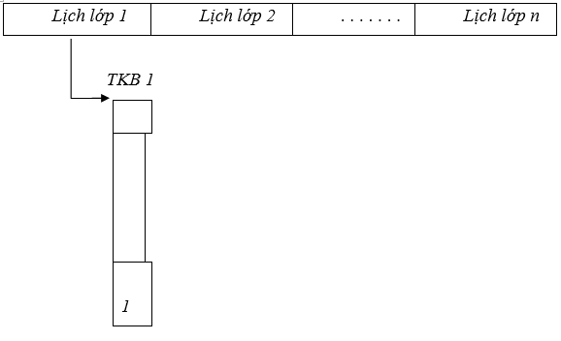
Hình 2.3. Mô hình cá thể trong lịch cơ sở.

Giai đoạn 2 - Tạo quần thể ban đầu
Quần thể khởi đầu gồm những cá thể được tạo ra như mô hình trên. Ở đây kích thước cá thể là số lớp hiện có, cho nên dài hay ngắn tùy theo cơ sở, cũng giống như lịch lớp chiều dài được tính theo số ngày học trong tuần của lớp.
Công việc này sẽ tốn rất nhiều thời gian, vì công việc đọc Thời khóa biểu để kiểm tra, nhưng quần thể sẽ cho ra kết quả đúng nhất về mặt áp dụng bài toán vào thuật giải di truyền.
Giai đoạn 2 - Độ thích nghi
Cũng đánh giá lại ràng buộc lịch giáo viên, nhưng lần này chỉ xét về mặt trùng giờ dạy ở các lớp cùng một thời điểm. Tương tự, ta sẽ sử dụng một tham biến lịch dạy cho mỗi giáo viên, để ghi nhận và tránh trường hợp trùng giờ này.
Cuối cùng kiểm tra lại sự chồng chéo giờ lẫn nhau của các môn học. Một lớp không thể học trong cùng một thời điểm hai môn học. Ta sẽ đưa ra được tổng số lần chồng chéo nhau của các lớp trong một cơ sở.
Với các lần kiểm tra tương ứng với một giá trị thích nghi, cuối cùng tổng các giá trị này chính là độ thích nghi của cá thể. Công việc không khác gì trong lịch lớp, cá thể được chọn là cá thể tốt nhất, giá trị thích nghi đạt ở mức đỉnh là 0.
Giai đoạn 2 – Toán tử di truyền
Hai phần này, có lẽ đã được nói rõ trong chương trước. Sử dụng lại của phần xếp lịch lớp, chọn cá thể theo độ thích nghi, lai ghép ngẫu nhiên đoạn và đột biến hoán vị điểm.
- Phép lai
Giả sử lai hai NST sau
A₁ | B₁ | C₁ | D₁ | E₁ | F₁ | G₁ | H₁ | I₁ | K₁

A₂ | B₂ | C₂ | D₂ | E₂ | F₂ | G₂ | H₂ | I₂ | K₂

Trong đó: A, B, C…: là thời khóa biểu của từng lớp trong một cơ sở.
D, E, F, G: là đoạn chọn để lai ghép.

Sau khi thực hiện phép lai ta được hai NST con sau:
A₁ | B₁ | C₁ | D₂ | E₂ | F₂ | G₂ | H₁ | I₁ | K₁

A₂ | B₂ | C₂ | D₁ | E₁ | F₁ | G₁ | H₂ | I₂ | K₂

- Phép đột biến
Được thực hiện bằng cách chọn ngẫu nhiên vị trí đột biến sau đó khởi tạo lại vị trí này trong thời khóa biểu của lớp này ta sẽ được một NST mới sau khi thực hiện toán tử đột biến.
Một lần nữa nói về thời gian thực thi, sẽ mất nhiều thời gian hơn công việc xếp lịch lớp, do số lượng và phạm vi ràng buộc khá lớn và phải đọc dữ liệu trên các file. Nhưng về mặt hoạt động không khác nhau.

Mô hình tổng của thuật toán
Mô hình tổng quát của thuật toán di truyền trong bài toán sắp xếp thời khóa biểu có thể được chia thành các bước chính. Dưới đây là mô tả chi tiết từng bước trong mô hình này:
1. Khởi tạo quần thể
Quần thể cá thể: Mỗi cá thể đại diện cho một giải pháp khả thi cho bài toán sắp xếp thời khóa biểu. Một cá thể có thể được biểu diễn dưới dạng mảng hoặc cây, trong đó mỗi phần tử đại diện cho một lớp học cụ thể, thời gian và phòng học.
Phương pháp khởi tạo: Quần thể có thể được khởi tạo ngẫu nhiên hoặc theo một số quy tắc nhất định để đảm bảo rằng các giải pháp ban đầu có thể chấp nhận được.
2. Đánh giá độ phù hợp
Hàm độ phù hợp (Fitness Function): Đây là phần quan trọng nhất trong GA. Hàm độ phù hợp sẽ đánh giá chất lượng của mỗi cá thể trong quần thể dựa trên các tiêu chí như:
Số xung đột giữa các lớp (giáo viên, phòng học, thời gian).
Tối ưu hóa sự phân bổ thời gian cho sinh viên và giáo viên.
Đáp ứng các ràng buộc cứng và mềm.
Tính toán độ phù hợp: Đánh giá từng cá thể trong quần thể và tính toán giá trị độ phù hợp, có thể là một số điểm từ 0 đến 1 hoặc một số nguyên.
3. Chọn lọc
Phương pháp chọn lọc: Các cá thể có độ phù hợp cao hơn có khả năng được chọn nhiều hơn cho thế hệ tiếp theo. Một số phương pháp chọn lọc phổ biến bao gồm:
Chọn lọc tỷ lệ: Chọn cá thể dựa trên tỷ lệ độ phù hợp.
Chọn lọc tournament: So sánh một nhóm cá thể nhỏ và chọn cá thể tốt nhất từ nhóm đó.
4. Lai ghép (Crossover)
Phương pháp lai ghép: Kết hợp hai hoặc nhiều cá thể để tạo ra cá thể mới. Có thể sử dụng các phương pháp như:
Lai ghép một điểm: Chọn một điểm ngẫu nhiên trong cấu trúc cá thể và hoán đổi các phần tử sau điểm đó giữa hai cá thể.
Lai ghép hai điểm: Chọn hai điểm và hoán đổi các phần tử giữa hai điểm đó.
5. Đột biến (Mutation)
Phương pháp đột biến: Thay đổi một phần ngẫu nhiên của cá thể để tạo ra sự đa dạng trong quần thể. Ví dụ:
Thay đổi thời gian hoặc phòng học của một lớp học trong cá thể.
Hoán đổi vị trí của hai lớp trong thời khóa biểu.
6. Thay thế
Thay thế thế hệ cũ: Sau khi thực hiện lai ghép và đột biến, các cá thể mới sẽ được thêm vào quần thể. Có thể sử dụng các phương pháp như:
Thay thế hoàn toàn: Thay thế toàn bộ quần thể cũ bằng quần thể mới.
Thay thế một phần: Kết hợp cá thể cũ và cá thể mới, giữ lại một số cá thể tốt nhất từ quần thể cũ.
7. Điều kiện dừng
Quy định điều kiện dừng: Xác định khi nào thuật toán sẽ dừng lại, có thể là:
Đạt được độ phù hợp tối ưu.
Đạt đến số thế hệ tối đa.
Không có sự cải thiện nào trong một số thế hệ liên tiếp.
8. Kết quả
Giải pháp cuối cùng: Khi điều kiện dừng được thỏa mãn, cá thể tốt nhất trong quần thể sẽ được chọn làm giải pháp cho bài toán sắp xếp thời khóa biểu.
Kết luận
Mô hình tổng quát của thuật toán di truyền trong bài toán sắp xếp thời khóa biểu cung cấp một cách tiếp cận mạnh mẽ để tìm kiếm giải pháp tối ưu trong một không gian giải pháp lớn và phức tạp. Việc kết hợp các bước từ khởi tạo quần thể đến đánh giá độ phù hợp và tối ưu hóa thông qua lai ghép và đột biến giúp GA có thể tìm ra các giải pháp khả thi và hiệu quả cho bài toán này.

Mã hóa các thành phần
Mã hóa các thành phần trong bài toán sắp xếp thời khóa biểu là một bước quan trọng trong việc triển khai thuật toán di truyền. Mã hóa giúp biểu diễn các giải pháp khả thi dưới dạng mà thuật toán có thể xử lý. Dưới đây là một số cách mã hóa các thành phần chính của bài toán này:
1. Mã hóa cá thể
Mỗi cá thể trong quần thể sẽ đại diện cho một thời khóa biểu cụ thể. Cách mã hóa có thể được thực hiện theo các phương pháp sau:
a. Mã hóa dưới dạng mảng
Cấu trúc: Sử dụng một mảng (hoặc danh sách) để lưu trữ thông tin về các lớp học, thời gian và phòng học.
Ví dụ: Một cá thể có thể được mã hóa như sau:
[ (L1, M1, GV1, P1, T1), (L2, M2, GV2, P2, T2), (L3, M1, GV1, P3, T3), ... ]
Trong đó:
L: lớp học
M: môn học
GV: giáo viên
P: phòng học
T: thời gian
b. Mã hóa dưới dạng cây
Cấu trúc: Sử dụng cấu trúc cây để thể hiện sự phân bổ các lớp học theo các nhánh, có thể giúp dễ dàng hơn trong việc xử lý và tối ưu hóa.
Ví dụ: Một cây có thể có các nút là các môn học, và các lá là các lớp học và phòng học tương ứng.
2. Mã hóa các thành phần khác
Để tạo ra một thời khóa biểu hoàn chỉnh, cần mã hóa các thành phần như giáo viên, lớp học, môn học, và phòng học.
a. Giáo viên (GV)
Mã hóa: Sử dụng chỉ số hoặc ID duy nhất để đại diện cho mỗi giáo viên.
Ví dụ:
GV1 = 0, GV2 = 1, GV3 = 2, ...
b. Lớp học (L)
Mã hóa: Tương tự như giáo viên, mỗi lớp học có thể được mã hóa bằng ID duy nhất.
Ví dụ:
L1 = 0, L2 = 1, L3 = 2, ...
c. Môn học (M)
Mã hóa: Mỗi môn học có thể được mã hóa bằng chỉ số.
Ví dụ:
M1 = 0, M2 = 1, M3 = 2, ...
d. Phòng học (P)
Mã hóa: Các phòng học cũng có thể được mã hóa bằng chỉ số.
Ví dụ:
P1 = 0, P2 = 1, P3 = 2, ...
3. Kết hợp mã hóa
Khi mã hóa hoàn tất, cá thể có thể được tạo ra bằng cách kết hợp các thành phần đã được mã hóa. Ví dụ, một cá thể có thể trông như sau:
[ (0, 0, 0, 0, T1), (1, 1, 1, 1, T2), (2, 0, 2, 2, T3), ... ]
Trong đó:
0, 1, 2: chỉ số của lớp, môn học, giáo viên, và phòng học tương ứng.
T1, T2, T3: là thời gian tương ứng cho các lớp học.
4. Lợi ích của mã hóa
Tính hiệu quả: Mã hóa giúp giảm thiểu độ phức tạp của dữ liệu cần xử lý.
Dễ dàng thao tác: Các thuật toán di truyền có thể dễ dàng thao tác với các cá thể mã hóa dưới dạng số hoặc cấu trúc cây.
Khả năng mở rộng: Có thể dễ dàng mở rộng để bao gồm các thành phần mới trong tương lai mà không cần thay đổi nhiều mã nguồn.
Kết luận
Mã hóa các thành phần trong bài toán sắp xếp thời khóa biểu là một bước quan trọng giúp triển khai thuật toán di truyền hiệu quả. Việc lựa chọn phương pháp mã hóa phù hợp sẽ ảnh hưởng đến hiệu suất và khả năng tối ưu hóa của thuật toán. Sử dụng mảng hoặc cây để mã hóa các lớp học, giáo viên, môn học và phòng học sẽ tạo điều kiện cho việc phát triển các giải pháp khả thi và tối ưu.

Các toán tử trong giải thuật
Trong giải thuật di truyền (Genetic Algorithm - GA), có nhiều toán tử quan trọng giúp biến đổi và tối ưu hóa các cá thể trong quần thể. Dưới đây là các toán tử chính cùng với mô tả chi tiết về cách hoạt động của chúng:
1. Toán tử chọn lọc (Selection Operator)
Toán tử chọn lọc quyết định cá thể nào sẽ được chọn để tạo ra thế hệ tiếp theo. Mục tiêu là ưu tiên những cá thể có độ phù hợp cao hơn.
Các phương pháp chọn lọc:
Chọn lọc tỷ lệ (Roulette Wheel Selection):
Mỗi cá thể có xác suất được chọn tỷ lệ thuận với độ phù hợp của nó.
Hình dung như một bánh xe quay, nơi mỗi cá thể chiếm một phần diện tích tương ứng với độ phù hợp.
Chọn lọc tournament:
Một nhóm cá thể được chọn ngẫu nhiên và cá thể có độ phù hợp cao nhất trong nhóm đó sẽ được chọn.
Phương pháp này dễ dàng điều chỉnh kích thước nhóm để cân bằng giữa tính ngẫu nhiên và tính chọn lọc.
Chọn lọc elitism:
Giữ lại một số cá thể tốt nhất từ thế hệ trước để đảm bảo rằng những giải pháp tốt nhất không bị mất đi.
2. Toán tử lai ghép (Crossover Operator)
Toán tử lai ghép kết hợp hai cá thể (cha mẹ) để tạo ra một hoặc nhiều cá thể mới (con cái). Mục tiêu là kết hợp các đặc điểm tốt nhất từ cả hai cha mẹ.
Các phương pháp lai ghép:
Lai ghép một điểm (One-Point Crossover):
Chọn một điểm ngẫu nhiên trong chuỗi mã hóa và hoán đổi các phần tử sau điểm đó giữa hai cá thể cha mẹ.
Ví dụ:
Cha 1: [A, B, C, D]
Cha 2: [E, F, G, H]
Sau lai ghép tại điểm 2: [A, B | G, H] và [E, F | C, D]
Lai ghép hai điểm (Two-Point Crossover):
Chọn hai điểm ngẫu nhiên và hoán đổi các phần tử giữa hai điểm đó.
Ví dụ:
Cha 1: [A, B, C, D, E]
Cha 2: [F, G, H, I, J]
Sau lai ghép tại điểm 1 và 3: [A, G, H | D, E] và [F, B, C | I, J]
Lai ghép đồng đều (Uniform Crossover):
Mỗi vị trí trong chuỗi được quyết định ngẫu nhiên thuộc về cá thể cha nào.
Ví dụ:
Cha 1: [A, B, C, D]
Cha 2: [E, F, G, H]
Kết quả: [A, F, C, H] (mỗi vị trí được chọn ngẫu nhiên)
3. Toán tử đột biến (Mutation Operator)
Toán tử đột biến thực hiện các thay đổi ngẫu nhiên trên một cá thể nhằm tạo ra sự đa dạng trong quần thể và tránh việc mắc kẹt ở cực tiểu địa phương.
Các phương pháp đột biến:
Đột biến hoán đổi (Swap Mutation):
Chọn hai vị trí ngẫu nhiên trong cá thể và hoán đổi giá trị của chúng.
Ví dụ:
Cá thể: [A, B, C, D]
Sau đột biến: [A, D, C, B] (hoán đổi B và D)
Đột biến thay thế (Replace Mutation):
Thay thế một giá trị ngẫu nhiên trong cá thể bằng một giá trị khác.
Ví dụ:
Cá thể: [A, B, C, D]
Sau đột biến: [A, Z, C, D] (thay thế B bằng Z)
Đột biến ngẫu nhiên (Random Mutation):
Thay đổi một hoặc nhiều giá trị trong cá thể thành một giá trị ngẫu nhiên từ không gian tìm kiếm.
4. Toán tử thay thế (Replacement Operator
Toán tử thay thế xác định cách thức cá thể trong thế hệ cũ sẽ được thay thế bằng cá thể mới trong thế hệ tiếp theo.
Các phương pháp thay thế:
Thay thế hoàn toàn (Complete Replacement):
Toàn bộ quần thể cũ được thay thế bằng quần thể mới.
Thay thế một phần (Partial Replacement):
Chỉ một phần của quần thể cũ được thay thế, thường giữ lại những cá thể tốt nhất (elitism).
Kết luận
Các toán tử trong giải thuật di truyền đóng vai trò quan trọng trong việc tìm kiếm và tối ưu hóa giải pháp cho bài toán. Qua việc chọn lọc, lai ghép, đột biến và thay thế, GA có thể điều chỉnh và cải thiện quần thể cá thể, từ đó hướng tới việc tìm ra giải pháp tối ưu cho bài toán sắp xếp thời khóa biểu hoặc các bài toán tối ưu hóa khác. Mỗi toán tử có thể được điều chỉnh và kết hợp tùy thuộc vào yêu cầu cụ thể của bài toán.

Nhận xét và đánh giá
Giải thuật di truyền là một trong những phương pháp tối ưu hóa mạnh mẽ và hiệu quả, đặc biệt trong các bài toán phức tạp như sắp xếp thời khóa biểu. Dưới đây là những nhận xét và đánh giá chi tiết về việc áp dụng giải thuật di truyền trong bài toán này.
1. Ưu điểm của giải thuật Di truyền
a. Khả năng tìm kiếm toàn cục
GA có khả năng tìm kiếm giải pháp trong một không gian giải pháp rộng lớn mà không bị mắc kẹt ở các cực tiểu địa phương. Điều này rất quan trọng cho bài toán thời khóa biểu, nơi có nhiều ràng buộc và điều kiện phức tạp.
b. Khả năng xử lý các ràng buộc phức tạp
GA có thể dễ dàng tích hợp các ràng buộc cứng và mềm vào hàm độ phù hợp. Việc này cho phép thuật toán tìm ra các giải pháp không chỉ tối ưu mà còn đáp ứng đầy đủ các yêu cầu thực tế.
c. Tính linh hoạt
GA có thể điều chỉnh và mở rộng dễ dàng để phù hợp với các yêu cầu cụ thể của từng bài toán. Các toán tử chọn lọc, lai ghép và đột biến có thể được tùy chỉnh để tối ưu hóa hiệu suất.
d. Khả năng tìm ra các giải pháp gần tối ưu
Thay vì tìm kiếm giải pháp tối ưu tuyệt đối, GA thường tìm ra các giải pháp gần tối ưu trong thời gian hợp lý, điều này có thể là đủ cho nhiều ứng dụng thực tế.
2. Nhược điểm của Giải thuật Di truyền
a. Thời gian tính toán
GA có thể yêu cầu thời gian tính toán lớn, đặc biệt khi kích thước quần thể lớn và số thế hệ cần thiết để đạt được kết quả tốt hơn. Điều này có thể không phù hợp với các bài toán yêu cầu thời gian thực.
b. Cần điều chỉnh tham số
Hiệu suất của GA phụ thuộc vào việc lựa chọn các tham số như kích thước quần thể, tỷ lệ lai ghép, tỷ lệ đột biến, và số thế hệ. Việc tìm ra các giá trị tối ưu cho các tham số này có thể tốn thời gian và công sức.
c. Khó khăn trong việc đánh giá độ phù hợp
Việc thiết lập hàm độ phù hợp cho bài toán sắp xếp thời khóa biểu có thể phức tạp. Cần đảm bảo rằng hàm này phản ánh chính xác các yếu tố quan trọng để GA có thể hoạt động hiệu quả.
d. Nguy cơ mất thông tin
Trong một số trường hợp, quá trình lai ghép và đột biến có thể dẫn đến việc mất thông tin quan trọng từ các cá thể cha mẹ, đặc biệt nếu không có chiến lược thay thế thích hợp.
3. So sánh với các phương pháp khác
Lập trình số nguyên: Phương pháp này có thể cung cấp giải pháp tối ưu chính xác nhưng có thể không khả thi cho các bài toán lớn. GA có thể tìm ra các giải pháp gần tối ưu nhanh chóng hơn.
Heuristic và Metaheuristic: Các phương pháp như simulated annealing hay tabu search cũng có thể được sử dụng, nhưng GA thường có khả năng tìm kiếm toàn cục tốt hơn và dễ dàng hơn trong việc tích hợp ràng buộc.
4. Kết luận
Giải thuật di truyền là một công cụ mạnh mẽ và linh hoạt cho bài toán sắp xếp thời khóa biểu, với nhiều ưu điểm như khả năng tìm kiếm toàn cục và xử lý ràng buộc phức tạp. Tuy nhiên, cũng cần lưu ý đến những nhược điểm như thời gian tính toán và sự phức tạp trong việc điều chỉnh tham số.
Để tối ưu hóa hiệu suất của GA trong bài toán này, cần có một chiến lược rõ ràng cho việc thiết lập hàm độ phù hợp và lựa chọn các tham số, cũng như có thể kết hợp GA với các phương pháp khác để đạt được kết quả tốt nhất.

XÂY DỰNG CHƯƠNG TRÌNH VÀ KẾT QUẢ
THỬ NGHIỆM

Các kết quả thử nghiệm thu được từ việc lập trình cài đặt trên C# với file thời khóa biểu, nội dung file có các môn học, danh sách giáo viên, thời gian bận. Dựa vào thông tin đầu vào, người dùng có thể tạo trực tiếp hai thời khóa biểu ngay trên giao diện demo. Kết quả thu được như sau:

Môi trường thực nghiệm

Giao diện chính
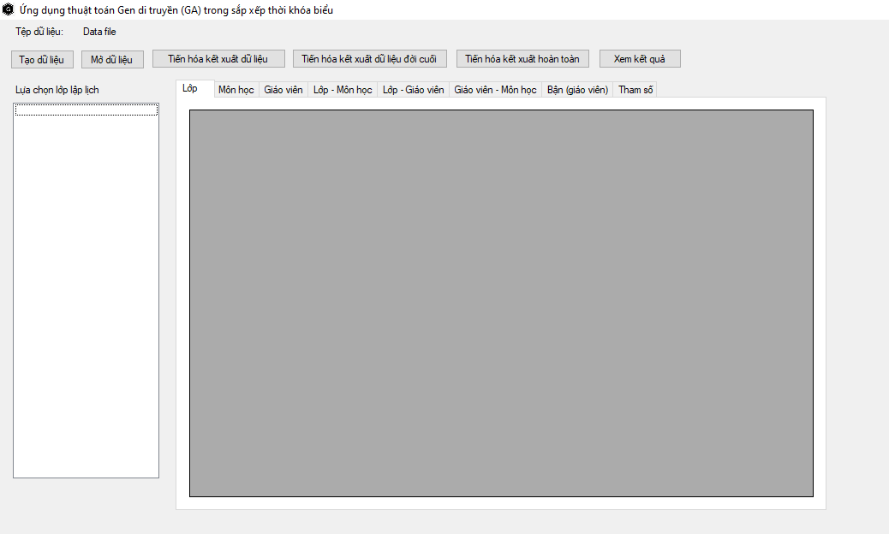
Hình 3.1. Giao diện thiết kế demo chính
Ở đây, em đã xây dựng giao diện hỗ trợ cho việc sắp xếp thời khóa biểu, nhằm giúp người dùng quản lý và tổ chức các tiết học một cách hiệu quả. Mỗi tab sẽ đảm nhận nhiệm vụ hiển thị dữ liệu liên quan riêng, giúp người dùng dễ dàng theo dõi và điều chỉnh thời khóa biểu của mình.
Chương trình cho phép ta hiển thị được kết quả của quá trình tiến hóa như cấu trúc của GA, tính toán được giá trị hàm thích nghi, xác xuất sống của mỗi cá thể trong quần thể, vị trí xác xuất.
Chương trình được thiết kế dựa trên lớp cơ bản: ClassCaThe, ClassQuanThe, ClassGen.cs, ClassNgay, ClassNhiemSacThe, ClassTietHoc, ClassBusy.
Giải thích
- Form frmMain: hiển thị giao diện chính của hệ thống.
- Chức năng tạo dữ liệu: Tạo ra thông tin đầu vào về thời khóa biểu.
- Chức năng mở dữ liệu: Chức này này dùng để mở thông tin thời khóa biểu đã có như: Giáo viên, môn học, ngày cho việc thực hiện chương trình chạy bài demo.

Giao diện nhập tham số cho bài toán
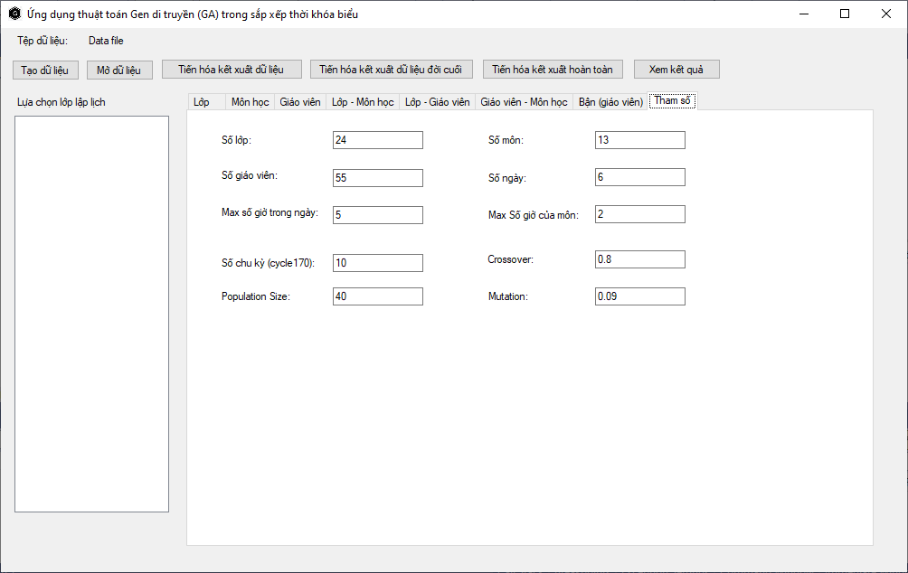

Giao diện hiển thị kết quả khi thực hiện chương trình
- Số lớp: hiển thị số lớp của dữ liệu đầu vào. đời của quá trình tiến hóa.
- Số môn: hiển thị số lớp của dữ liệu đầu vào.
- Số giáo viên: hiển thị số giáo viên của dữ liệu đầu vào.
- Số ngày: hiển thị số ngày trong tuần của dữ liệu đầu vào.

Dữ liệu đầu vào
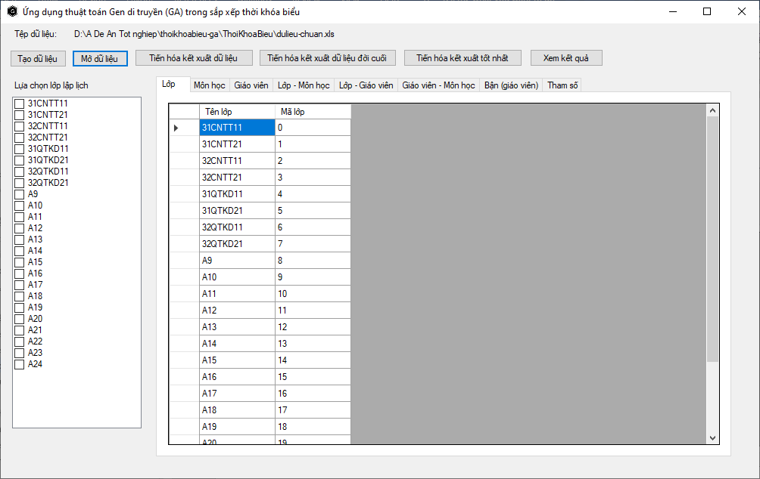
Hình 3.2. Danh sách lớp học
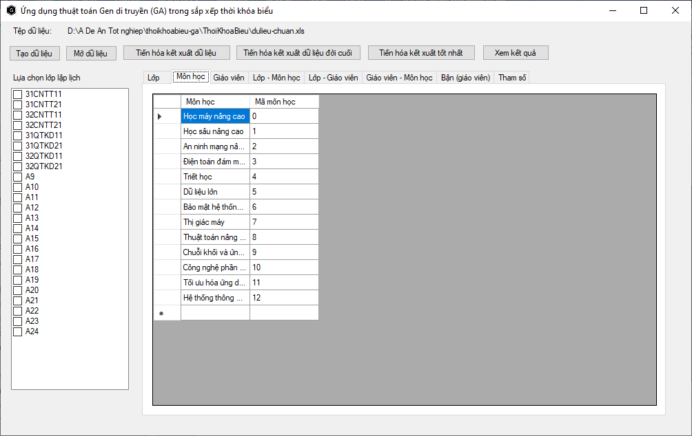
Hình 3.3. Danh sách môn học
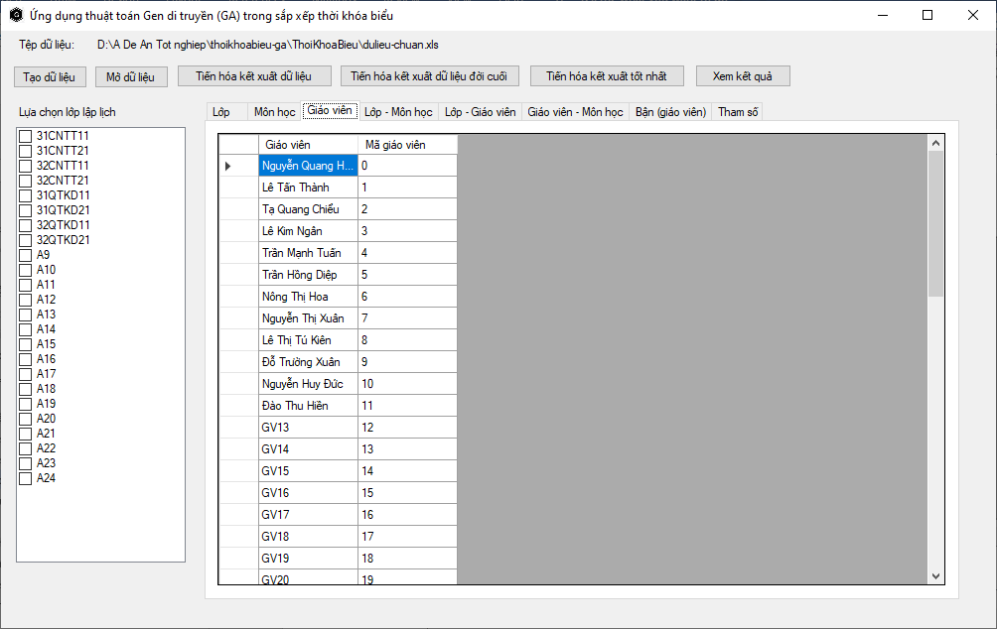
Hình 3.4. Danh sách giáo viên
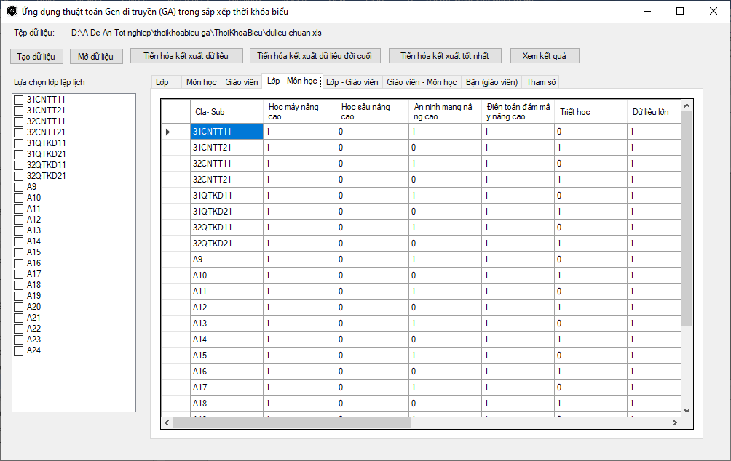
Hình 3.5. Mối quan hệ giữa Lớp – Môn học

Một số kết quả thử nghiệm của chương trình

Kết quả thử nghiệm tìm kiếm bằng giải thuật di truyền
Dữ liệu đầu vào
- File excel chứa các thông tin thời khóa biểu
- Văn bản mẫu chứa các thông tin thời khóa biểu
Các tham số
Đối với bài toán này, ta sử dụng các tham số sau đây:
- Kích thước quần thề pop-size = 40.
- Chu kỳ quần thể = 100.
- Xác suất lai tạo pc = 0.8.
- Xác suất đột biến pm = 0.01 (nhỏ hơn nhiều so với xác suất lai).
Xác suất lai pc = 0.8 nghĩa là cá thể v trong quần thể có 80% cơ hội được chọn để thực hiện phép lai; còn xác suất đột biến pm = 0.01 lại là 1% 1 bít bất kỳ của 1 cá thể bất kỳ trong quần thể bị đột biến.
Kết quả tiến hóa
Dưới đây là các kết quả thực nghiệm sau khi chạy chương trình cài đặt bằng giải thuật di truyền với bài toán tìm kiếm trên. Mỗi lần lặp ta cho tiến hoá 100 thế hệ.
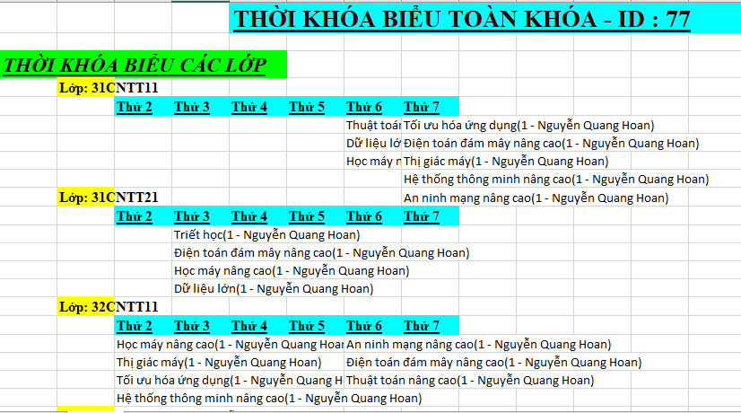
Hình 3.6. Kết quả GA
Ta thấy có một số ngày trống không có giảng viên. Đây là kết quả khi chạy giải thuật di truyền đã thực hiện 100 thế hệ với các tham số thiết lập ban đầu.
- Kết quả quần thể khởi tạo và quần thể cuối cùng của thế hệ thứ 1.

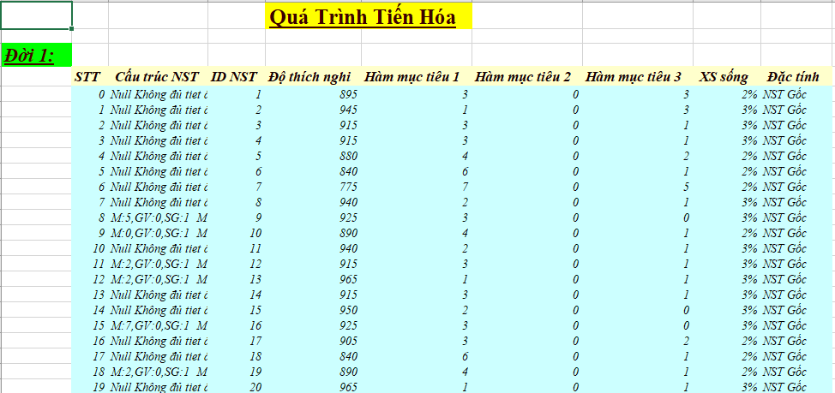

Hình 3.7. Đời 1của quá trình tiến hóa
Với giải thuật di truyền, sau 100 lần lặp, chúng ta có thể thu được kết quả là một thời khóa biểu tối ưu với thời gian thực hiện rất ngắn (khoảng 30 - 40% giây cho mỗi lần). Quan sát bảng kết quả, ta thấy có 9 lần đạt cực đại, cho phép sắp xếp tối đa 9 tiết học một cách hợp lý và hiệu quả.
Như vậy, ta hoàn toàn có thể sử dụng thuật toán di truyền để sắp xếp thời khóa biểu một cách chính xác, đảm bảo tất cả các tiết học được phân bổ hợp lý. Trong trường hợp không có cách sắp xếp nào hoàn hảo, thuật toán sẽ phát huy hiệu quả bằng cách đưa ra các phương án tốt nhất (các lịch học gần giống với thời khóa biểu mong muốn).
- Kết quả quần thể khởi tạo và quần thể cuối cùng (thế hệ thứ 50):

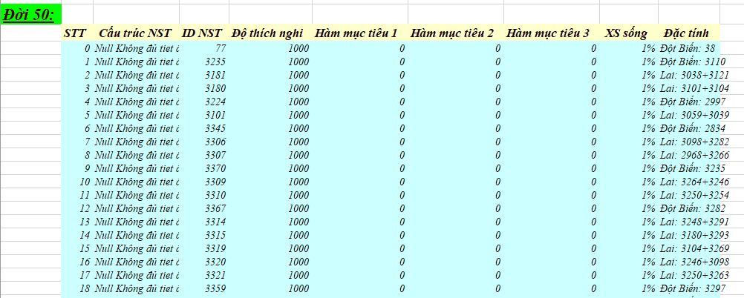

Hình 3.8. Đời 50 của quá trình tiến hóa
Hàm F có thể đạt giá trị vượt ngưỡng k tại nhiều vị trí, giá trị lớn nhất của hàm F là M. Để thuận lợi cho việc đánh giá ta định lại giá trị F:= F/M. Khi đó, hàm F sẽ đạt giá trị lớn nhất là 1 và có miền giá trị trong khoảng [0, 1]. Những vị trí có hàm mục tiêu F(x) = 1, tương ứng với độ dài của thời khóa biểu mẫu, chính là những vị trí chính xác cho việc sắp xếp thời khóa biểu.
Với cách tiếp cận sắp xếp này, chúng ta sẽ tối ưu hóa đáng kể về mặt thời gian. Bởi vì thuật toán tìm kiếm theo cách ngẫu nhiên các vị trí, nếu vị trí ngẫu nhiên gần với cách sắp xếp của thời khóa biểu mẫu và thời khóa biểu tìm kiếm, thì kết quả sắp xếp sẽ nhanh nhất. Tuy nhiên, vẫn có trường hợp vị trí đó cách xa cách sắp xếp lý tưởng.
Như vậy, ta hoàn toàn có thể sử dụng thuật toán di truyền để sắp xếp thời khóa biểu một cách chính xác. Trong trường hợp không có cách sắp xếp nào hoàn hảo, thuật toán sẽ phát huy hiệu quả bằng cách đưa ra các phương án tốt nhất (các lịch học gần giống với thời khóa biểu mẫu).

Một số hình ảnh của chương trình
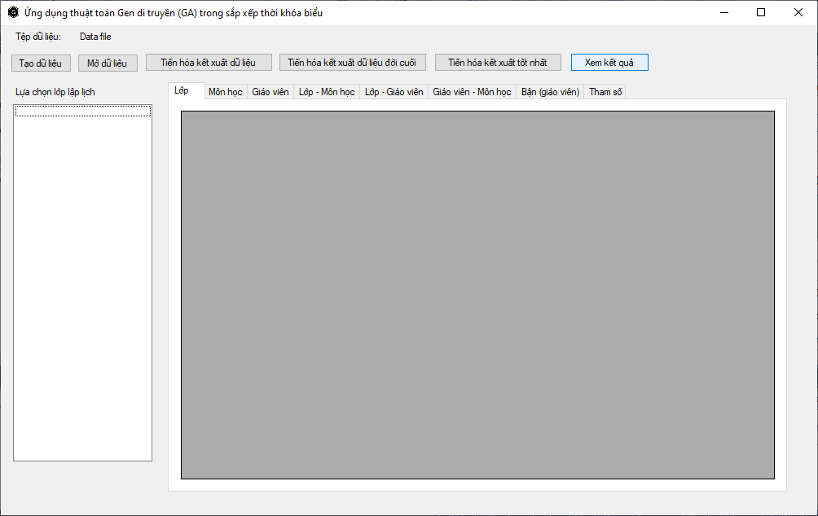
Hình 3.9. Form main – form chương trình chính

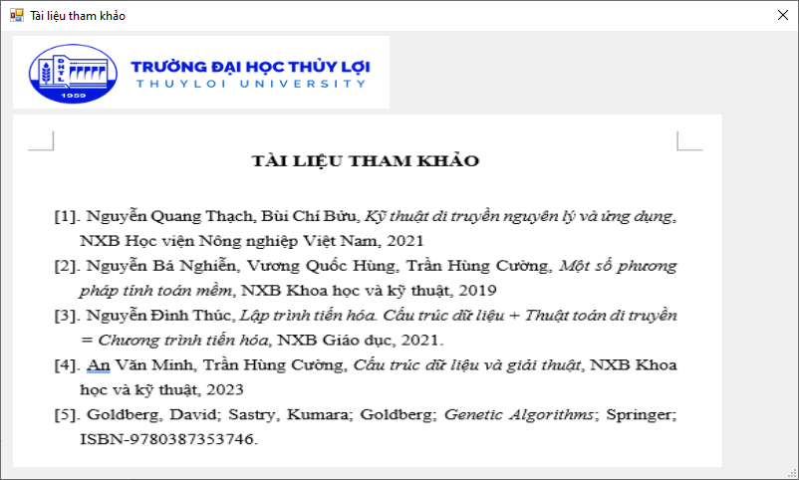
Hình 3.10. Form về tài liệu tham khảo
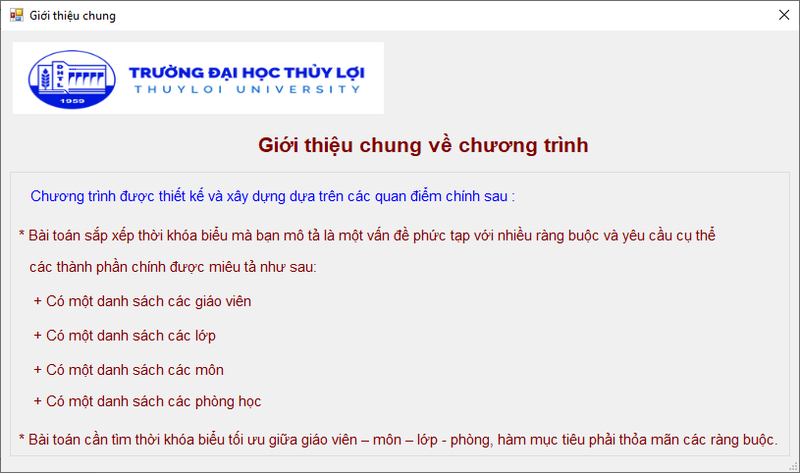
Hình 3.11. Form thông tin về chương trình
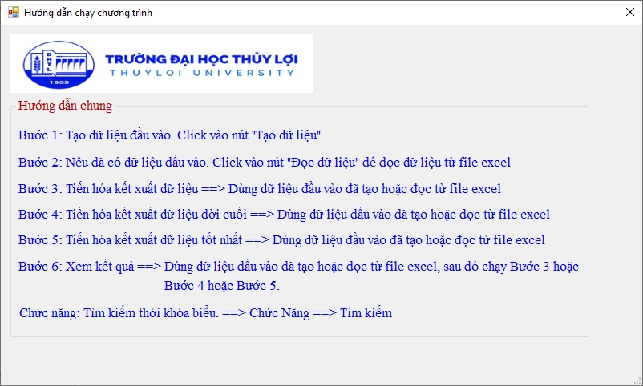
Hình 3.12. Form hướng dẫn cách chạy chương trình

Ứng dụng bài toán sắp xếp thời khóa biểu
Lập lịch có thể được định nghĩa là một bài toán tìm kiếm chuỗi tối ưu để thực hiện một tập các hoạt động chịu tác động của một tập các ràng buộc cần phải được thỏa mãn. Người lập lịch thường cố gắng thử đến mức tối đa sử dụng các cá thể, máy móc và tối thiểu thời gian đòi hỏi để hoàn thành toàn bộ quá trình nhằm sắp xếp lịch. Vì thế bài toán lập lịch là một vấn đề rất khó để giải quyết.
Hiện nay có nhiều khả năng để phát triển các kỹ thuật hiện tại để giải quyết bài toán này. Những kỹ thuật đó bao gồm: các tiếp cận Trí tuệ nhân tạo như hệ thống tri thức cơ sở (knowledge-based systems), hệ chuyên gia, mạng Nơron…
Một trong các phương pháp đó không thể không kể đến Giải thuật di truyền. Và kết quả sau khi áp dụng giải thuật di truyền như sau:

Hình 3.13. Giải thích về chương trình lập lịch
Kết quả hiển thị trên Form main gồm các Tab: Control, Information.
- Các chức năng trên tab Control gồm:
Tạo dữ liệu: Tạo một dữ liệu mới cho bài toán.
Mở dữ liệu: Mở một dữ liệu đã có.
Tiến hóa kết xuất dữ liệu: Chạy và hiển thị từng chu kỳ tiến hóa theo số đời do người dùng nhập vào.
Tiến hóa kết xuất đời cuối: Chạy và hiển thị chu kỳ cuối cùng.
Tiến hóa kết xuất tốt nhất: Chạy và hiển thị chu kỳ tốt nhất.
Xem kết quả: Hiện thị kết quả dạng thời khóa biểu.
- Chức năng trên tab Information gồm:
Giới thiệu: Giới thiệu về chương trình phần mềm.
Hướng dẫn: Hướng dẫn sử dụng.

Giao diện mô phỏng dữ liệu đầu vào
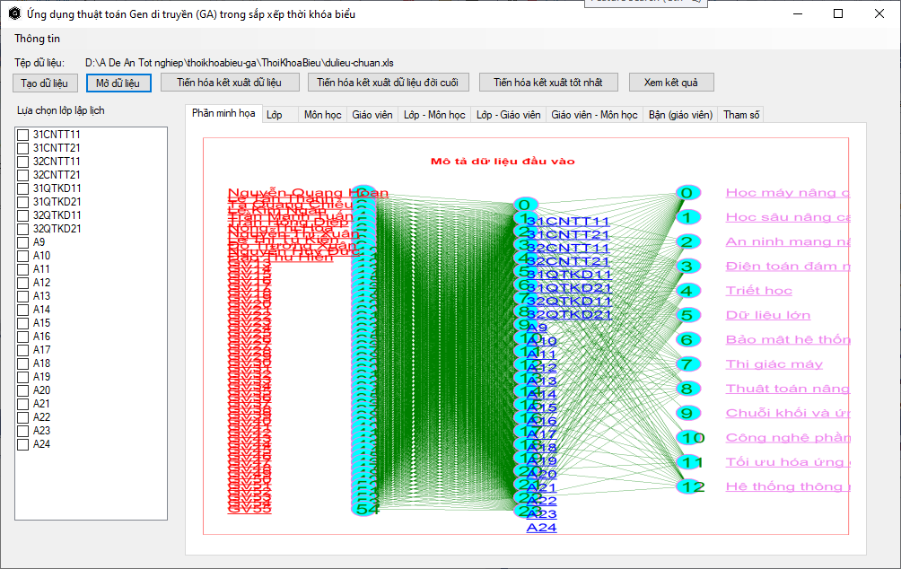
Hình 3.14. Sơ đồ dữ liệu đầu vào
Sơ đồ thể hiện các rang buộc của bài toán: Cột Class thể hiện tên lớp, cột Teachers thể hiện tên giáo viên, cột Subjects thể hiện tên môn học…

Ứng dụng tìm kiếm thời khóa biểu
Sau khi có được kết quả của bài lập lịch là một thời khóa biểu của các lớp và các giảng viên.
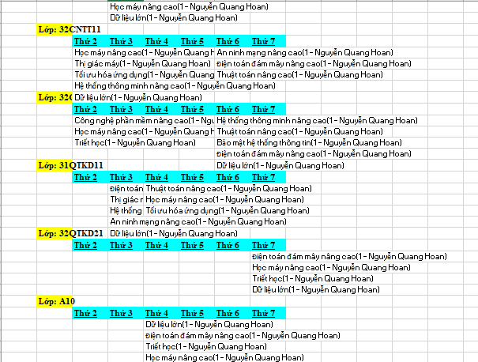
Hình 3.15. Thời khóa biểu các lớp
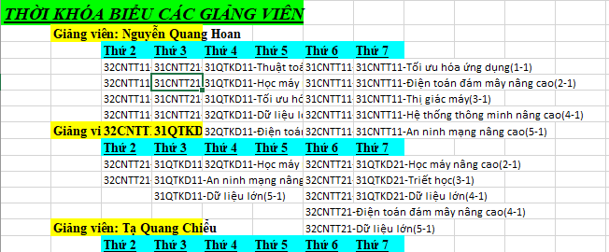
Hình 3.16. Thời khóa biểu của giảng viên
Từ đó, em ứng dụng vào bài tìm kiếm của mình như sau: tìm kiếm theo tên giảng viên hoặc theo lớp trên thời khóa biểu vừa xuất ra, để đưa ra một thời khóa biểu của lớp hoặc giảng viên đó.

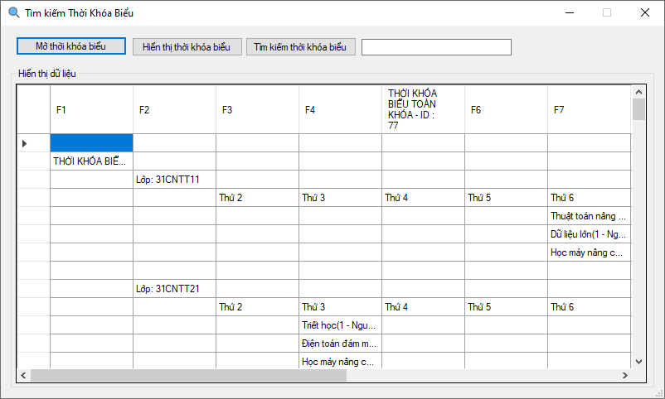
Hình 3.17. Form tìm kiếm thời khóa biểu
Các chức năng trên tab Điều khiển gồm:
Mở thời khóa biểu: Mở một dữ liệu file excel cho bài toán.
Hiển thị thời khóa biểu: Thiết lập lại và hiển thị toàn bộ kết quả.
Tìm kiếm thời khóa biểu: Hiển thị kết quả cần tìm kiếm.
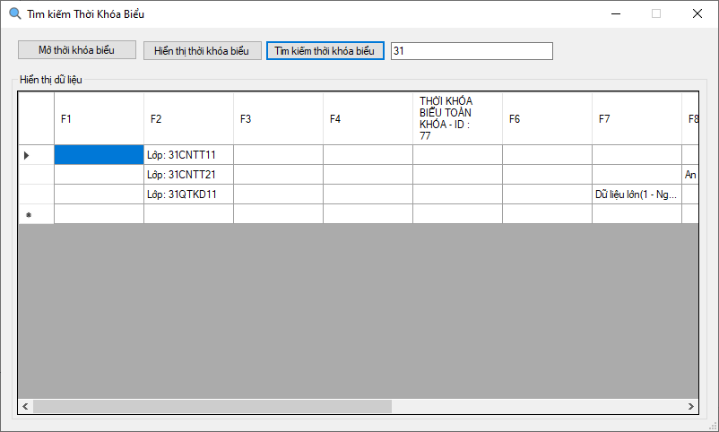
Hình 3.18. Kết quả tìm kiếm

KẾT LUẬN
      - Đánh giá kết quả nghiên cứu
Tóm lại, đề tài đã giải quyết được những vấn đề sau đây:
- Đề tài đã chỉ ra tính cấp thiết của việc ứng dụng giải thuật di truyền vào sắp xếp thời khóa biểu, nhằm tối ưu hóa quy trình phân bổ thời gian và tài nguyên. Với sự gia tăng nhu cầu về hiệu quả và linh hoạt trong quản lý thời gian học tập, giải thuật di truyền sẽ giúp tìm ra các phương án tối ưu, giảm thiểu thời gian và công sức trong việc sắp xếp lịch học.
- Có rất nhiều thuật toán đưa ra áp dụng để giải quyết bài toán sắp xếp thời khóa biểu. Ở đây, em sử dụng phương pháp ứng dụng giải thuật di truyền để sắp xếp thời khóa biểu.
- Xây dựng một số hàm tính toán cho bài toán sắp xếp thời khóa biểu và phát biểu rõ ràng bài toán để có thể áp dụng giải thuật di truyền.
- Chương trình và kết quả thử nghiệm đã chứng minh rằng hướng tiếp cận sử dụng giải thuật di truyền để giải quyết bài toán sắp xếp thời khóa biểu là hợp lý và hiệu quả. Đặc biệt, chương trình cài đặt đã chỉ ra các phương án sắp xếp gần với thời khóa biểu lý tưởng trong thời gian cho phép, ngay cả trong trường hợp không có lịch học hoàn hảo.
      - Những vấn đề chưa đạt được
Kết quả thử nghiệm của chương trình mới chỉ áp dụng trên tập dữ liệu tương đối, với tập dữ liệu lớn chương trình có thể báo lỗi.
      - Kiến nghị hướng phát triển
- Đưa phần mềm ứng dụng này vào ứng dụng thử nghiệm. Do thời gian hạn chế nên phần mềm chưa phát triển được đáng kể.
- Sau khi phát triển thành công phần mềm ứng dụng, hướng nghiên cứu tiếp theo là tìm hiểu việc áp dụng giải thuật di truyền cho các dạng bài toán sắp xếp thời khóa biểu khác nhau, chẳng hạn như sắp xếp lịch học trong các môi trường hoặc điều kiện khác nhau.
TÀI LIỆU THAM KHẢO

- Nguyễn Quang Thạch, Bùi Chí Bửu, Kỹ thuật di truyền nguyên lý và ứng dụng, NXB Học viện Nông nghiệp Việt Nam, 2021
- Nguyễn Bá Nghiễn, Vương Quốc Hùng, Trần Hùng Cường, Một số phương pháp tính toán mềm, NXB Khoa học và kỹ thuật, 2019
- Nguyễn Đình Thúc, Lập trình tiến hóa. Cấu trúc dữ liệu + Thuật toán di truyền = Chương trình tiến hóa, NXB Giáo dục, 2021.
- An Văn Minh, Trần Hùng Cường, Cấu trúc dữ liệu và giải thuật, NXB Khoa học và kỹ thuật, 2023
- Goldberg, David; Sastry, Kumara; Goldberg; Genetic Algorithms; Springer; ISBN-9780387353746.

PHỤ LỤC

Danh mục và nội dung đĩa CD kèm theo:
- Tệp văn bản Đề Án Tốt Nghiệp
- Chương trình nguồn

